3.B.11 : Balanza de pagos: concepto, medición e interpretación.
Con el cambio de temario, a partir de la convocatoria de 2023 este tema pasará a ser:
3.B.11: Balanza de pagos: concepto, medición e interpretación.
De este modo, con lo escrito en este documento este tema estaría actualizado.
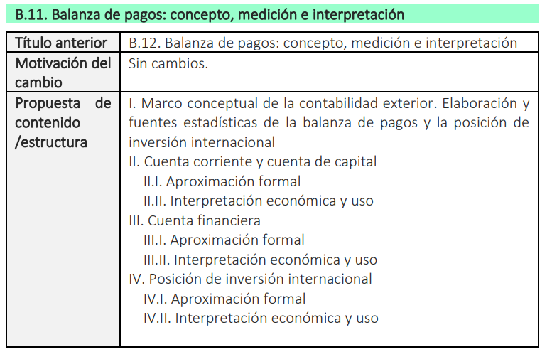

INTRODUCCIÓN
De cara al examen es importante conocer la situación española: https://www.bde.es/webbde/es/estadis/infoest/temas/te_secext.html
https://repositorio.bde.es/bitstream/123456789/30049/1/be2302-art05.pdf
- Enganche:
  - El mundo está cada vez más globalizado. Esto podría ser ilustrado mediante el aumento de las transacciones internacionales a nivel mundial o el mayor volumen de salidas de capitales acontecido en el contexto de la crisis sanitaria.
    - En estas circunstancias, si queremos estudiar la relación de un país con el exterior, necesitamos una forma de registrar las transacciones reales y financieras que realiza un país frente al resto del mundo con el fin de extraer una serie de agregados que van a proporcionar una información relevante acerca de estas transacciones (su integración con la economía mundial, su dependencia energética, si existen desequilibrio económicos).
  - Este es el cometido de la Balanza de Pagos y la Posición Internacional.
  - En esta exposición, nos centraremos en examinar los principales rasgos de la Balanza de Pagos y la Posición de Inversión Internacional.
- Relevancia:
  - Dichos estados contables tienen un valor fundamental debido a los siguientes factores:
    - Completa el análisis de coyuntura de la Contabilidad Nacional (reflejado en el Sistema de Cuentas Nacionales (SCN-2008)).
      - No es casualidad que la publicación de las directrices del SCN y del Manual de Balanza de Pagos del FMI hayan sido prácticamente simultáneas, ya que se requiere una cierta metodología homogénea dada la importante relación entre a situación económica interna y externa de un país.
    - Permiten conocer la situación económica de un país frente al exterior: su integración global, la sostenibilidad de su modelo de financiación exterior del crecimiento, los desequilibrios externos.
      - Por ello, la Balanza de Pagos es un instrumento fundamental ya que proporciona una valiosa información con la que realizar predicciones, sustentar las decisiones de política económica y evaluar su impacto en la economía.
      - Así, el análisis de las cuentas internacionales nos permitirá valorar diversas cuestiones acerca del sector exterior, como por ejemplo su integración con la economía mundial, su dependencia energética o la existencia de desequilibrios económicos.
      - Es por todas estas funciones que se deriva la importancia trascendental del contenido de esta exposición.
- Contextualización:
  - En una economía globalizada e interdependiente es necesario un registro periódico de las relaciones económicas de las relaciones económicas del país con el resto del mundo. Tal registro lo componen la Balanza de Pagos (BP) y la Posición de Inversión Internacional (PII), elaborados en nuestro país por el Banco de España, que cumplen importantes funciones:
- Completan el análisis de coyuntura de la Contabilidad Nacional, permitiendo analizar los desequilibrios económicos producidos por las relaciones de un país con el resto del mundo.
- Permiten conocer la situación económica de un país frente al exterior y la sostenibilidad de su modelo de financiación exterior del crecimiento.
- Sirven de base para realizar predicciones y diseñar la política económica.
- Facilitan la comparación entre países a partir de una notación metodológica homogénea, que es la que recoge el Sexto Manual de Balanza de Pagos y de Posición de Inversión Internacional (6MBP), publicado por el FMI en 2009, y de carácter obligatorio en la UE desde 2014.
- El agregado mundial de flujos y stocks permite medir los desequilibrios globales e identificar las vulnerabilidades que generan sobre el crecimiento económico mundial.
  - Desde un punto de vista histórico,
    - El desarrollo de las Cuentas Nacionales ha venido influenciado por la existencia de una teoría macroeconómica (keynesiana).
    - La teoría macroeconómica es aquella rama de la Teoría Económica, que intenta explicar el comportamiento de la economía en su conjunto a partir de la construcción de modelos que permitan analizar el efecto de diferentes políticas económicas.
      - Es decir, su objeto principal es explicar la evolución de los agregados económicos (p.ej. volumen de producción, nivel general de precios o nivel de empleo). Estos agregados son el resultado de agrupar los comportamientos de distintos agentes individuales en diferentes mercados.
    - No es de extrañar por tanto, que la contabilidad nacional sea una herramienta que en su forma actual aparece en la década de 1930 de la mano de economistas como Kuznets o Stone.
      - Simon Kuznets fue capaz de utilizar la contabilidad nacional para aconsejar al presidente de los EEUU sobre la organización del ejército durante la Segunda Guerra Mundial, contribuyendo con ello de manera decisiva a la derrota del eje.
      - Richard Stone, por su parte, introdujo el principio contable de partida doble en el Sistema de Cuentas Nacionales (SCN) y fue el impulsor de los trabajos de normalización de las Naciones Unidas. Este proceso de homogeneización en su última versión constituye el SCN-2008 sobre el que la Unión Europea tiene aprobado el Sistema Europeo de Cuentas (SEC 2010).
    - Así, la evolución económica a nivel internacional ha dado lugar a nuevas necesidades de información, que han dado paso al desarrollo de las cuentas nacionales e internacionales, produciéndose un proceso de homogeneización entre ambas.
      - No es casualidad que la publicación de las directrices del SCN y del 6MBP del FMI hayan sido prácticamente simultáneas, ya que se requiere una cierta metodología homogénea dada la importante relación entre la situación económica interna y externa de un país.
- Problemática (Preguntas clave):
  - ¿Qué es la balanza de pagos?
  - ¿Cómo se estructura?
  - ¿Cómo se construye?
  - ¿Cómo se interpreta?
  - ¿Qué relación tiene con otros conceptos?
  - ¿Qué es la Posición de Inversión Internacional?
- Estructura:
  - En esta exposición se realiza un análisis de la metodología y la estructura de la Balanza de Pagos y la Posición de Inversión Internacional, a partir del cual será posible introducir una interpretación de los posibles desequilibrios que puedan aparecer en las distintas partidas.
1. CONCEPTO Y MEDICIÓN
1.1. Concepto
Balanza de Pagos (BP)
Posición de Inversión Internacional (PII)
Cuenta de otras variaciones de los activos y pasivos financieros
1.2. Medición
1.2.1. Registro de las operaciones: variables flujo y posiciones
1.2.2. ¿Quién realiza las operaciones registradas en la balanza de pagos?
Clasificación por sectores institucionales
Principio de residencia
1.2.3. Principios contables
Principio de partida doble (Método de contabilidad por partida cuádruple)
Método de contabilidad por partida doble en forma vertical
Método de contabilidad por partida doble en forma horizontal
Método de contabilidad por partida cuádruple
Principio de devengo (momento de registro de los flujos)
Principio de valoración (a precios de mercado, en moneda nacional y de acuerdo al método FOB)
1.2.4. Fuentes de información
Cuenta corriente y de capital
Estadística de comercio exterior (Departamento de Aduanas)
Servicios
Transferencias
Cuenta financiera y Posición de Inversión Internacional
2. ESTRUCTURA DE LA BALANZA DE PAGOS E INTERPRETACIÓN DE LAS CUENTAS DESAGREGADAS
2.1. Visión general de las cuentas
2.2. Cuenta corriente
Sub-cuenta de bienes y servicios
Sub-cuenta de bienes (antes “balanza comercial”)
Sub-cuenta de servicios
Interpretación del saldo de bienes y servicios
Sub-cuenta de rentas primarias
Sub-cuenta de rentas secundarias (antes “cuenta de transferencias corrientes”)
2.3. Cuenta de capital
2.4. Cuenta financiera, Posición de Inversión Internacional y rentas primarias de la inversión
Cuenta financiera y Posición de Inversión Internacional, excepto el Banco Central
1. Inversión directa
2. Inversión de cartera
3. Derivados financieros
4. Otra inversión, excluido el Banco Central
Cuenta financiera y Posición de Inversión Internacional del Banco Central nacional
5. Activos de reserva
2.5. Errores y Omisiones
2.6. Cambios en la Posición de Inversión Internacional no recogidos en la cuenta financiera
2.7. Posición de Inversión Internacional
3. INTERPRETACIÓN DEL SALDO AGREGADO
3.1. Cuenta corriente (i.e. capacidad de ahorro). Brecha ahorro e inversión
3.2. El papel de las reservas y el ajuste de Balanza de Pagos
3.3. El enfoque de la hoja de balance
Concepto
Análisis de sostenibilidad
3.4. Desequilibrios globales

Imagen 1.– Evolución de la Capacidad/Necesidade de financiación y de los saldos de la cuenta financiera en España
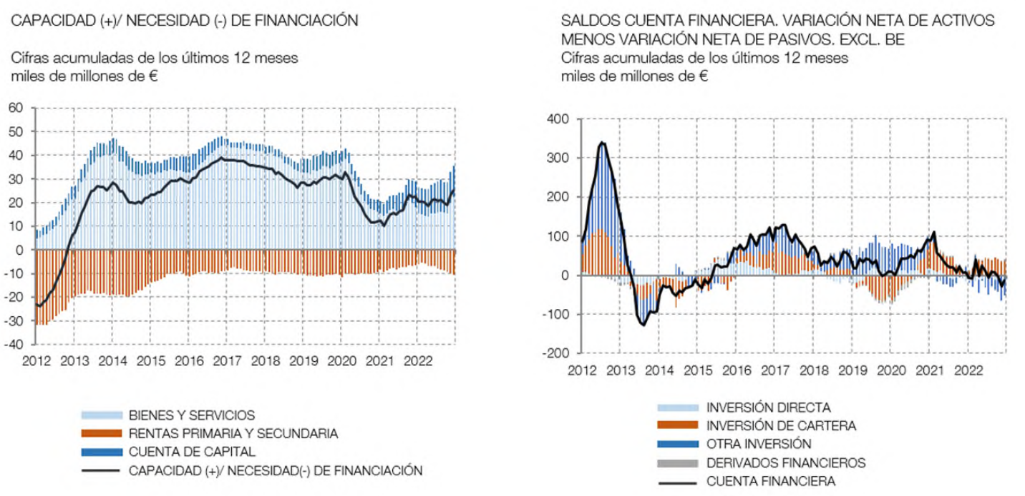
Fuente: Banco de España (02/2023) Avance mensual de la Palanza de Pagos. https://www.bde.es/webbde/es/estadis/infoest/temas/te_secext.html

CONCEPTO Y MEDICIÓN

Concepto
Las cuentas internacionales comprenden 3 estados contables:
- Balanza de Pagos
- Posición de Inversión Internacional
- Cuenta de otras variaciones de los activos y pasivos financieros

Balanza de Pagos (BP)
La Balanza de Pagos (BP) es el registro sistemático y contable de las transacciones económicas entre residentes y no residentes de un país durante un periodo determinado.
- Registro sistemático: Está compuesto por balanzas y sub-balanzas, lo cual le da coherencia y facilidad de análisis. Comprende la cuenta de bienes y servicios, la cuenta del ingreso primario, la cuenta del ingreso secundario, la cuenta de capital y la cuenta financiera.
La BP está siempre en equilibrio por definición, ya que, como veremos, refleja una identidad contable. En cualquier caso, sus sub-balanzas pueden no estar en equilibrio.
- Y contable: Se ajusta a principios contables, que veremos a continuación.
- De las transacciones económicas: Incluye operaciones corrientes, operaciones de capital y operaciones financieras, como luego detallaremos en la cuenta corriente, la cuenta de capital y la cuenta financiera.
- Entre residentes y no residentes de un país: Por tanto, será importante insistir en que la propia definición incluye el concepto de residencia, que ahora veremos.
- Durante un periodo determinado: Generalmente se realiza para el año natural, pero existen registros de períodos más cortos (p.ej. mensual o trimestral).

Posición de Inversión Internacional (PII)
La Posición de Inversión Internacional (PII) es un estado que muestra el valor y la composición, en un momento dado, de las tenencias de activos y pasivos financieros frente al exterior.
La diferencia entre activos y pasivos es el saldo neto de la PII y representa el balance financiero de la economía frente al exterior. Puede interpretarse también como el saldo acumulado de las cuentas financieras históricas y como la riqueza externa de un país.
La PII representa un subconjunto de los activos y pasivos incluidos en el balance nacional.

Cuenta de otras variaciones de los activos y pasivos financieros
La cuenta de otras variaciones de los activos y pasivos financieros es un estado contable que recoge las variaciones de las PII no suscitadas por las transacciones entre residentes y no residentes, como las variaciones por valoración. Permite conciliar la BP y la PII.

Medición

Registro de las operaciones: variables flujo y posiciones
El 6MBP distingue entre variables flujo y posiciones (variables stock). Los flujos se refieren a las acciones económicas y los efectos de eventos que ocurren dentro de un período contable, en tanto que las posiciones se refieren al nivel de los activos o pasivos en un momento determinado.
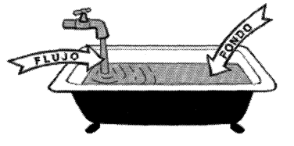
Los flujos reflejan la creación, transformación, intercambio, transferencia o extinción de valor económico; implican cambios en el volumen, la composición o el valor de los activos y pasivos de una unidad institucional. Pueden clasificarse en:
Transacciones: Son interacciones entre dos unidades institucionales que ocurren por mutuo acuerdo o en virtud de la ley y que implican un intercambio de valor o una transferencia.
      - Intercambio: Entrega de algo de valor económico a cambio de algo de valor económico.
      - Transferencias: Entrega de algo que tiene valor económico a cambio de nada (sin contraprestación).
Otros flujos: Son las variaciones en el volumen, el valor o la clasificación de un activo o un pasivo que no se derivan de la transacción entre un residente y un no residente. Constituyen fenómenos económicos legítimos y reflejan variaciones de los activos y pasivos entre las posiciones de apertura y de cierre que no se derivan de transacciones.
Las posiciones se refieren al nivel de activos o pasivos financieros en un momento determinado. Se registran en la posición de inversión internacional, que es un balance de los activos y pasivos financieros frente al exterior. Por lo general, las posiciones se muestran al comienzo y al final de un período contable. Las posiciones entre dos períodos se conectan con flujos ocurridos en ese lapso, dado que las variaciones de las posiciones son producto de transacciones y otros flujos.

¿Quién realiza las operaciones registradas en la balanza de pagos?

Clasificación por sectores institucionales
El 6MBP distingue 4 sectores institucionales:
- Autoridad monetaria: Normalmente el banco central. En la zona euro, el banco central nacional.
- Otras instituciones financieras monetarias (IFM): Fundamentalmente entidades de crédito. Las instituciones financieras monetarias son aquellas que (a diferencia de las no monetarias) emiten pasivos que son sustitutivos del dinero (como los depósitos o sustitutos próximos).
- Administraciones Públicas (AAPP).
- Otros sectores residentes (OSR):
  - Instituciones Financieras No Monetarias: Principalmente aseguradoras y fondos de pensiones.
  - Sociedades no financieras (públicas y privadas).
  - Hogares e instituciones sin fines de lucro al servicio de los hogares.
Esta clasificación difiere de la de las Cuentas Nacionales [ver tema 3.A.30], en las que en el primer nivel están las instituciones financieras, categoría que agrupa a la autoridad monetaria, a las IMF y a los OSR financieros. De este modo, a diferencia de la clasificación funcional de sectores que aparece en el SEC 2010 (que privilegia una clasificación que resalta cuáles son los sectores institucionales que interactúan dentro de la economía nacional), el 6MBP privilegia una clasificación en función de los sectores que interactúan más con el resto del mundo.
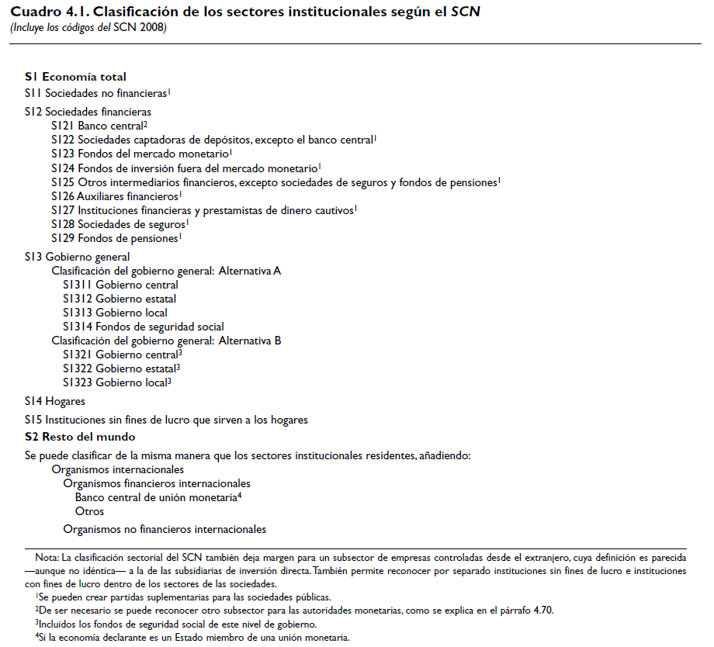 | 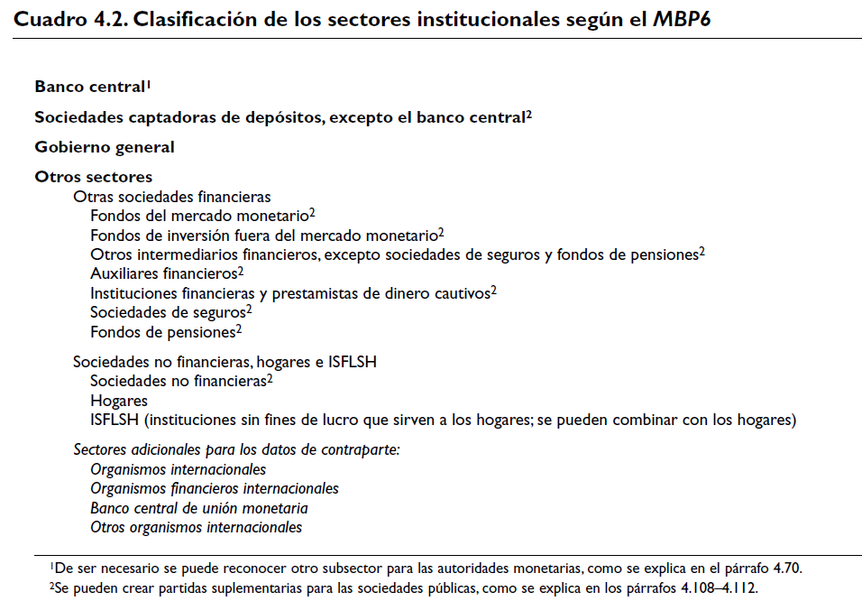

Principio de residencia
Una unidad es residente en un país cuando su “centro de interés económico predominante” está localizado en el territorio económico de ese país, es decir, cuando existe una vivienda o un lugar de producción desde el cual dicha unidad realiza actividades económicas y transacciones.
Para las familias, su lugar de residencia es el territorio donde tengan su domicilio habitual.
En caso de duda, se atiende a la duración de la estancia en un territorio. Hay numerosas excepciones referidas a turistas, estudiantes, pacientes, funcionarios, trabajadores de instituciones internacionales, tripulaciones o trabajadores de empresas no residentes.
En general, una empresa es residente donde realiza una cantidad significativa de su producción de bienes y servicios, normalmente por un período superior a un año.
Existen otros criterios complementarios como el de la jurisdicción de la legislación usada para la creación y existencia de la empresa o la base de operaciones (cuando los servicios prestados en una determinada ubicación no tienen entidad suficiente).
Las filiales son unidades institucionales independientes residentes en el lugar donde prestan sus servicios.
Las sucursales solo pueden ser consideradas unidades independientes excepcionalmente, si desarrollan una parte substancial de la producción y llevan una contabilidad independiente.
En cuanto a las Administraciones Públicas (AAPP), se consideran residentes todos sus organismos, incluidas embajadas, consulados y bases militares. Sin embargo, no se incluyen los organismos internacionales ubicados en ese país, que son un territorio económico en sí mismos.

Principios contables
Para la imputación y valoración de operaciones se aplican los siguientes principios:
- Principio de partida doble (Método de contabilidad por partida cuádruple)
- Principio de devengo (momento de registro de los flujos)
- Principio de valoración (a precios de mercado, en moneda nacional y de acuerdo al método FOB)

Principio de partida doble (Método de contabilidad por partida cuádruple)

Método de contabilidad por partida doble en forma vertical
La balanza de pagos utiliza un sistema de registro de partida doble, lo que permite la autocomprobación de los saldos e implica que siempre habrá equilibrio contable.
En virtud del sistema de contabilidad por partida doble que se utiliza en la balanza de pagos, cada transacción se registra mediante dos asientos, y la suma de los asientos de crédito es igual a la suma de los asientos de débito.
El sistema contable se basa en el registro de débitos y créditos para cada transacción. En la balanza de pagos, cada transacción se registra como si consistiera de dos asientos equivalentes y opuestos, que reflejan el principio de entrada y salida contenido en cada intercambio. Para cada transacción, las partes registran su correspondiente asiento de contrapartida de crédito y de débito.
Crédito (CR): Exportaciones de bienes y servicios, ingresos por cobrar, reducción de los activos o aumento de los pasivos. Es decir, en créditos se registran los asientos que registran los aumentos de la renta en el período presente.
Débito (DR): Importaciones de bienes y servicios, ingresos por pagar, aumento de los activos o reducción de los pasivos. Es decir, en débitos se registran los asientos que registran las disminuciones de la renta en el período presente.
En los agregados de la balanza de pagos, los asientos de la cuenta corriente y de capital corresponden a totales, en tanto que los asientos de la cuenta financiera son valores netos que corresponden a cada categoría o instrumento de los activos o los pasivos.
Como cada transacción contiene dos asientos, la diferencia entre la suma de los asientos de crédito y la suma de los asientos de débito teóricamente asciende a cero en la balanza de pagos nacional; es decir, en teoría, las cuentas, en su conjunto están equilibradas (el valor total de los activos es igual al valor total de los pasivos más el patrimonio neto). En la práctica, los problemas de medición causan discrepancias (dando lugar a errores y omisiones).

Método de contabilidad por partida doble en forma horizontal
El concepto de la contabilidad por partida doble en forma horizontal sirve para compilar cuentas que reflejen las relaciones económicas mutuas entre diferentes unidades institucionales de una manera coherente.
Esto significa que, si la unidad A proporciona algo a la unidad B, las cuentas de A y B muestran la transacción por el mismo monto: como pago de la cuenta de A y como ingreso en la cuenta de B.
La contabilidad por partida doble en forma horizontal garantiza la coherencia de los registros correspondientes a la categoría de cada transacción que efectúan las partes. Por ejemplo, a nivel mundial, los dividendos por pagar de todas las economías deben ser iguales a los dividendos por cobrar de todas las economías.

Método de contabilidad por partida cuádruple
La aplicación simultánea de los asientos de contabilidad por partida doble en forma vertical y horizontal se traduce en un sistema contable por partida cuádruple, que sirve como base para el registro de las cuentas nacionales y las cuentas internacionales.
Es decir, una sola transacción entre dos partes da origen a 4 asientos.
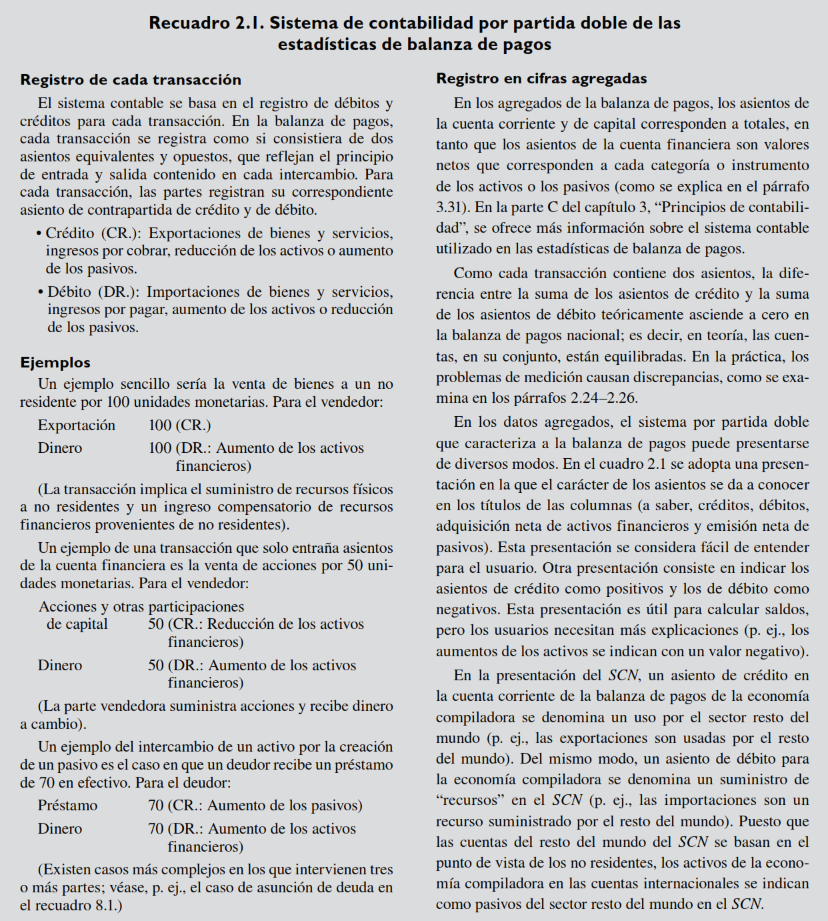
Fuente: International Monetary Fund (2009). Balance of Payments Manual, Sixth Edition. https://www.imf.org/~/media/Websites/IMF/imported-publications-loe-pdfs/external/spanish/pubs/ft/bop/2007/bopman6s.ashx

Principio de devengo (momento de registro de los flujos)
Una vez identificado un flujo, es necesario determinar el momento en que ocurrió para poder compilar el valor de todos los flujos dentro de un período contable dado. Las cuentas internacionales no muestran las transacciones ni otros flujos individuales, pero hay varias razones que obligan a establecer reglas precisas sobre su asignación temporal individual:
- En primer lugar, tienen que formularse reglas para determinar en qué período contable han de registrarse los flujos discretos;
- En segundo lugar, una asignación temporal precisa de los flujos individuales dentro del período contable es crucial para establecer la distinción entre las variaciones del valor neto debidas a las transacciones y otras variaciones (por ejemplo, otras variaciones en el volumen y revalorizaciones);
- En tercer lugar, el carácter integrado del sistema implica que las posiciones registradas en el balance también son influenciadas por el momento de registro de los flujos;
- Por último, el sistema de contabilidad por partida cuádruple exige que las partes efectúen al mismo tiempo los asientos correspondientes a una transacción. Esto garantiza la coherencia de las cuentas de cada parte (por ejemplo, coherencia entre la partida de mercancías y los correspondientes asientos en la cuenta financiera) y la simetría de registro entre las economías que comercian entre sí.
Los flujos deben registrarse en base devengado, es decir, deben ser registrados en el momento en que se crea, transforma, intercambia, transfiere o extingue un valor económico.
Esto significa que los flujos que implican un cambio de propiedad económica se contabilizan cuando se traspasa la propiedad y que los servicios se registran cuando se prestan (i.e. cuando se genera el derecho de cobro o la obligación de pago).
En otras palabras, los efectos de los eventos deben registrarse cuando ocurren, con independencia de si existen cobros y pagos y de cuando tengan lugar.
Cuando un evento económico está acompañado de un pago posterior, como la importación de bienes con crédito comercia, el desfase se corrige registrando cada evento por separado, con un crédito comercial por pagar como asiento de contrapartida en el momento de la importación.
La aplicación del principio de devengo se lleva a cabo de la siguiente manera:
En el caso de las transacciones, las reglas de devengo son las siguientes:
- Para los bienes, activos no financieros no producidos y activos financieros, el devengo viene determinado por el momento en el que se transfiere la propiedad económica;
- Para los servicios, por el momento de la prestación; y
- Las rentas primarias y secundarias se registran cuando surge el derecho a cobrar o la obligación a pagar.
En el caso de los otros cambios en volumen y de las revalorizaciones de activos, se registran en el periodo comprendido entre los momentos en los que se valoran las posiciones.
En la práctica, cuando aplicar este principio es especialmente costoso o complejo, se sigue el criterio de caja, según el cual los flujos se registran cuando se recibe o se desembolsa efectivo.

Principio de valoración (a precios de mercado, en moneda nacional y de acuerdo al método FOB)
La valoración de las operaciones se realiza a precios de mercado y en moneda nacional:
La base para valorar las cuentas internacionales son los precios de mercado.
Las transacciones deben valorarse según el precio vigente en la fecha de la operación.
Las posiciones en activos y pasivos financieros deben valorarse a la fecha a la que se refieren los datos, a cierre de periodo.
Sin embargo, para activos no negociados en mercados se admiten criterios alternativos como el valor contable (p.ej. para acciones no cotizadas) o el valor nominal (p.ej. para préstamos y otras partidas de otra inversión).
La BP y la PII se elaboran en moneda local.
Las operaciones en moneda extranjera se convierten a euros usando el tipo de cambio vigente en el momento en el que se producen los flujos y las posiciones se convierten al tipo vigente en la fecha del balance.
      - No obstante, para algunas fuentes de información se hace inevitable utilizar tipos de cambio medios mensuales para las transacciones, como por ejemplo para aquellas que se deducen de las posiciones.
      - Además, los países sometidos a grandes presiones cambiarias pueden utilizar otra moneda de referencia u otras medidas de valor (e.g. euro, dólar, derechos especiales de giro).
El 6MBP recomienda que las operaciones de exportación e importación se hagan de acuerdo al método FOB (Free On Board).
Free On Board es un incoterm (o cláusula de comercio internacional) que, a diferencia del método CIF (Cost, Insurance & Freight), no incluye ni el valor de las primas de seguros ni el de los fletes.
Nótese que mientras el FMI recomienda el uso del método FOB tanto para exportaciones como para importaciones, la OMC recomienda el uso del FOB para las exportaciones y del CIF para las importaciones.

Fuentes de información
Una fuente común a las transacciones financieras y no financieras es la información de transacciones exteriores comunicada por los Proveedores de Servicios de Pago (PSP). Los PSP informan de los cobros/pagos recibidos/ordenados por sus clientes cuando procedan/se dirijan a cuentas abiertas en PSP no residentes y superen un determinado umbral monetario de declaración.

Cuenta corriente y de capital

Estadística de comercio exterior (Departamento de Aduanas)
A nivel europeo se distingue entre las transacciones extracomunitarias e intracomunitarias:
  - Comercio intracomunitario: Se basa en la declaración estadística Intrastat.
  - Comercio extracomunitario: Se basa en la declaración de despacho de aduana (DUA o Documento Único Administrativo)
Se realizan algunos ajustes para asegurar la coherencia con la Contabilidad Nacional:
  - Las importaciones se valoran en CIF en aduanas (i.e. incluyendo el importe correspondiente a servicios de flete y seguros, que pueden haber sido prestados por residente y no residentes) y FOB en la BP. Las exportaciones son siempre FOB.
  - Se incluyen transacciones con bienes que no cruzan la frontera pero en las que sí cambia la propiedad económica (merchanting) y se excluyen las mercancías que cruzan la frontera sin que exista un cambio de propiedad económica (asociado a servicios de transformación y reparación).
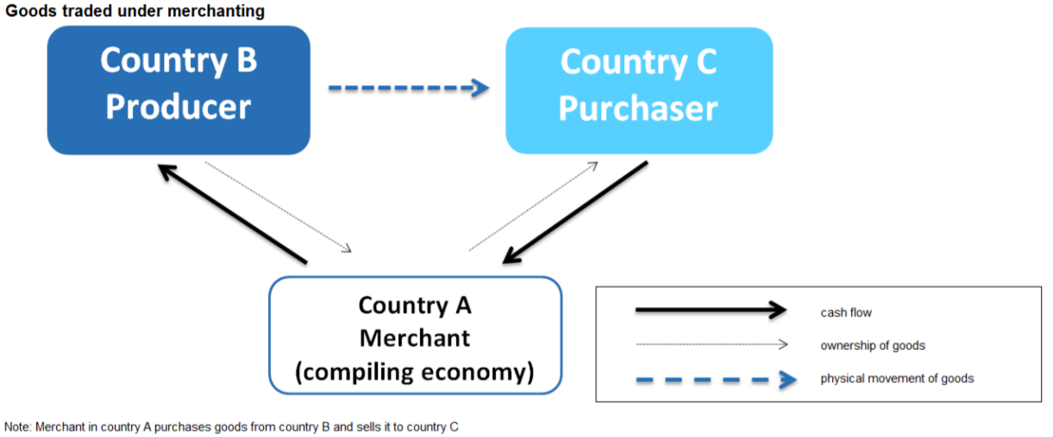
  - Se incluyen actividades ilegales relacionadas con el comercio internacional de bienes, según estimaciones del INE.

Servicios
Las definiciones del 6MBP son coherentes con las del Manual de Estadísticas del Comercio Internacional de Servicios de Naciones Unidas (MECIS2010), elaborado para atender las necesidades del Acuerdo General sobre el Comercio de Servicios. La principal fuente de información son encuestas a personas físicas (como en España la encuesta de gasto turístico) o a empresas (como en España la encuesta de comercio internacional de servicios o las encuestas sobre pasajeros en vuelos internacionales, precios y pernoctaciones). Complementariamente, se usa información fiscal, de comercio electrónico y de pagos con tarjetas bancarias.

Transferencias
Para las transferencias corrientes y de capital relacionadas con el gobierno, la información se obtiene de los registros de relaciones con instituciones supranacionales y de ayuda al desarrollo. Para las remesas se precisa un seguimiento de los datos declarados por las entidades de pago (remesadoras) y del padrón de nacionales residentes en el extranjero.

Cuenta financiera y Posición de Inversión Internacional
El banco central nacional proporciona los detalles correspondientes a su balance y cuenta de resultados.
Los requerimientos de información de las otras instituciones financieras monetarias suelen estar integrados con los correspondientes a la labor de supervisión del banco central.
Todas las personas físicas y jurídicas que realizan transacciones con el exterior están obligadas a declararlas y a detallar la forma de compensación (si la hubiese), el instrumento y la categoría funcional. Deben declararse todas las operaciones por cuenta propia y los saldos en activos o pasivos financieros frente al exterior.
Para la inversión directa y la inversión de cartera suelen existir registros de inversiones en los Ministerios o agencias independientes implicadas.

ESTRUCTURA DE LA BALANZA DE PAGOS E
INTERPRETACIÓN DE LAS CUENTAS DESAGREGADAS

Visión general de las cuentas
Para presentar la estructura e interpretar los saldos de la Balanza de Pagos y de la Posición de Inversión Internacional seguimos el 6MBP, del FMI de 2009. El 6MBP se configura como una metodología completa y flexible para representar las cuentas internacionales de un país. Con la reciente revisión, el FMI ha demostrado capacidad de adaptación a las crecientes necesidades informativas y a una realidad económica en continua transformación:
- En primer lugar, el 6MBP incorpora avances relacionados con el desarrollo tecnológico y la globalización. Así, presta especial atención a nuevos productos, a la titulación financiera, a las uniones aduaneras a las complejas estructuras de los grupos multinacionales, o a asuntos relacionados con la movilidad laboral, como las remesas.
- En segundo lugar, da más relevancia a los saldos financieros, como refleja la inclusión por primera vez de la Posición de Inversión Internacional en el título del manual y el mayor detalle de sus componentes, esencial para analizar las vulnerabilidades externas del balance de una economía.
- Finalmente, el 6MBP adapta la metodología al Sistema de Cuentas Nacionales de 2008, reforzando la coherencia entre ambas fuentes.
Imagen 2.– Panorama general de las cuentas internacionales
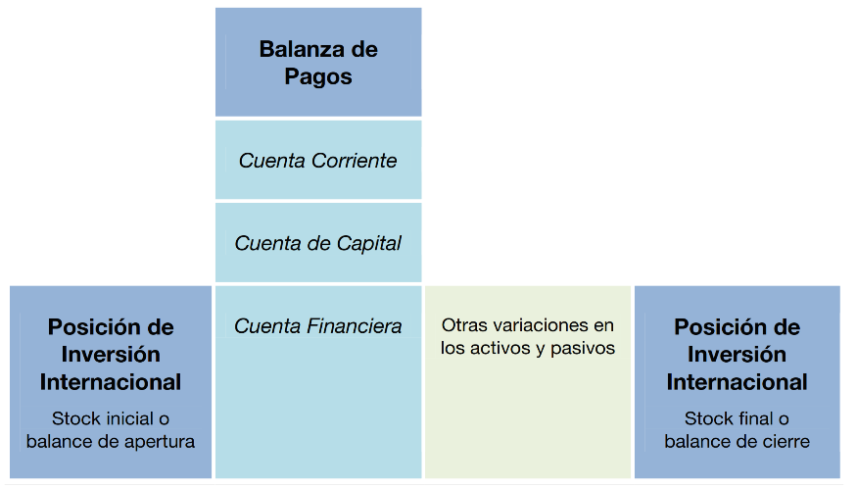
Fuente: Banco de España (2022). Balanza de Pagos y Posición de Inversión Internacional de España: Nota metodológica. https://www.bde.es/webbde/es/estadis/infoest/htmls/notamet/notametBpPii.pdf
La secuencia de las cuentas internacionales (ilustrada en la Imagen 2) es la siguiente:
Partimos de la Posición de Inversión Internacional al comienzo del período, que mostrará el stock inicial de activos netos de pasivos frente al exterior. Sobre este stock inicial, acontecerán las variaciones reflejadas en la cuenta financiera de la Balanza de Pagos y en la cuenta de otras variaciones en los activos y los pasivos.
La Balanza de Pagos se estructura en torno a 3 rúbricas principales:
- Balanza por cuenta corriente (CC): Recoge el saldo de los residentes con el exterior en el comercio de bienes y servicios, en el flujo de rentas y en las transferencias corrientes.
- La cuenta de capital (CK): Anota el saldo de las transferencias de capital y de la adquisición y enajenación de activos no financieros no producidos.
- La cuenta financiera (CF): Registra la diferencia entre la variación neta de activos y la variación neta de pasivos.
      - La cuenta corriente (CC) y la cuenta de capital (CK) recogen la parte no financiera del sector exterior y la cuenta financiera (CF) recoge la parte financiera.
        - En la cuenta corriente y la cuenta de capital se anotan ingresos (créditos) y pagos (débitos).
        - En la cuenta financiera, se registra la variación neta de activos (VNA) y la variación neta de pasivos (VNP).
          - Cada activo financiero es un pasivo para alguna contraparte, que debe abonar en una corriente de ingresos.
          - En las cuentas internacionales se adopta la perspectiva del residente: un activo financiero es un título emitido por un no residente en manos de un residente y un pasivo es un instrumento emitido por un residente en manos de no residentes.
      - El FMI en su 6MBP propone anotar el signo de la CF siguiendo la convención usada en la PII, es decir, VNA menos VNP. De esta manera, un aumento (descenso) de la CF es una salida (entrada) neta de capital (SNC), es decir, $\text{CF}=\text{SNC}$. En todo momento debe cumplirse la identidad básica de la BP que se expresa como:
$$\underset{\begin{aligned}\text{Cuenta} \\ \text{corriente}\end{aligned}}{\underbrace{\text{CC}}}+\underset{\begin{aligned}\text{Cuenta} \\ \text{de capital}\end{aligned}}{\underbrace{\text{CK}}}+\underset{\begin{aligned}\text{Errores} \\ \text{y omisiones}\end{aligned}}{\underbrace{\text{EO}}}=\underset{\begin{aligned}\text{Cuenta} \\ \text{financiera}\end{aligned}}{\underbrace{\text{CF}}}$$
      - En todo momento, el saldo de la CC más la CK, denominado capacidad o necesidad de financiación, ha de ser igual al saldo de la CF. Así, si una economía tiene capacidad (necesidad) de financiación se estarán produciendo salidas (entradas) netas de capital y el país estará aumentando (reduciendo) sus activos netos en el exterior.
      - El saldo de la cuenta financiera (variación neta de activos y variación neta de pasivos), reflejará cambios en la Posición de Inversión Internacional.
Por otro lado, la cuenta de otras variaciones en los activos y los pasivos refleja cambios en la valoración o en el volumen de activos y pasivos frente al exterior.
El saldo de la cuenta financiera (variación neta de activos y variación neta de pasivos), unido al saldo de la cuenta de otras variaciones en los activos y los pasivos, reflejan las variaciones en la Posición de Inversión Inicial, dando lugar a la Posición de Inversión Internacional al final del período.

Cuenta corriente
La cuenta corriente agrupa las operaciones relacionadas con la creación de renta en el período de referencia. Así, se incluye el valor de las exportaciones e importaciones de bienes y servicios y la remuneración a los factores productivos residentes (trabajo y capital) empleados en el extranjero, así como la de los factores productivos extranjeros que se han empleado en el país que hace la balanza de pagos.
La balanza corriente registra las operaciones en una columna de ingresos y otra de pagos, cuya diferencia permite obtener los saldos parciales. Las transacciones se registran en una u otra columna según la óptica del residente.
Como criterio nemotécnico de contabilización puede señalarse, en una primera aproximación, que las operaciones que suministran o podrían suministrar divisas (medios de pago de aceptación internacional) al país que elabora la balanza y las operaciones similares a ellas, se anotan en ingresos (crédito). Por ejemplo, las exportaciones de bienes y servicios o los ingresos por turismo o por rentas de inversión en el extranjero se anotan en ingresos.
Por otra parte, las operaciones que implican o podrían implicar salidas de divisas o similares se registran en pagos (débito). Por ejemplo, las importaciones o las remuneraciones a los capitales extranjeros empleados en el país.
La balanza por cuenta corriente está integrada, a su vez, por tres sub-balanzas: bienes y servicios, renta primaria y renta secundaria.

Sub-cuenta de bienes y servicios
La cuenta de bienes y servicios se subdivide además, tal y como su nombre indica, en la sub-cuenta de bienes y la sub-cuenta de servicios.

Sub-cuenta de bienes (antes “balanza comercial”)
La balanza de bienes registra en ingresos las exportaciones de bienes, como petróleo, patatas u ordenadores, y en pagos las importaciones.
Se incluyen operaciones con mercancías generales, oro no monetario y exportaciones netas de bienes en compraventa (que consisten en la compra de bienes que residentes adquieren a no residente en el extranjero para su posterior venta a otros no residentes, conllevando las dos operaciones un traspaso de propiedad; la diferencia entre el importe de la venta y de la compra de dichos bienes se registra como una exportación de bienes).
Los bienes son productos físicos que satisfacen necesidades de los hogares o que se usan para producir otros bienes o servicios. La balanza de bienes registra el valor de las mercancías cuya propiedad económica se traspasa entre un residente y un no residente, independientemente de que crucen o no la frontera.
El 6MBP no propone ninguna clasificación estándar por tipo de bien, sino que se recomienda a la economía compiladora que utilice la clasificación que mejor se adapte a sus necesidades.

Sub-cuenta de servicios
La balanza de servicios registra las exportaciones e importaciones de diversos servicios, agrupados, a su vez, en sub-balanzas, como transportes y fletes internacionales, seguros, servicios financieros, servicios de telecomunicaciones e informáticos y otros. Se incluyen también los ingresos y pagos por royalties y licencias de uso de activos inmateriales (como utilización de patentes y marcas, y reproducción o distribución de productos informáticos o audiovisuales).
La rúbrica de servicios turismo y viajes (tan importante en España) incluye los gastos realizados por los turistas en España (ingresos) y por los españoles en el extranjero (pagos) cuando se desplazan para fines personales o de negocios. Algunos servicios personales (como una operación médica) pueden realizarse en el país del vendedor del servicio, en el del comprador o en un tercer país. Lo relevante es la transacción entre residentes y no residentes.
Los servicios son el resultado de una actividad productiva que cambia las condiciones de los consumidores, y normalmente su consumo no puede separarse de su producción. La balanza de servicios registra la prestación de servicios entre residentes y no residentes.
Turismo y viajes: Incluye los bienes y servicios adquiridos en una economía por viajeros residentes en otra, a la que se desplazan para fines o negocios personales –incluidos los de salud y educación–, con estancias inferiores a un año. Tanto en ingresos como en pagos, se registra una estimación del gasto por alquileres imputados a los propietarios de inmuebles ubicados en un país distinto al de su residencia cuando realicen estancias temporales en ellos. Esta imputación no tiene efectos en la cuenta corriente ya que el aumento de ingresos/pagos por turismo se va compensado por un aumento equivalente de pagos/ingresos de las rentas de inversión.
Servicios de transformación y reparación: Los servicios de transformación incluyen la transformación (por ejemplo, la licuefacción de gas natural o la confección textil), el ensamblaje y el empaquetado. Los servicios de reparación son aquellos realizados por empresas que no son dueñas de los bienes, como en el caso de barcos y aeronaves. El valor registrado es el valor del servicio efectuado, independientemente del valor de los bienes. Las importaciones/exportaciones incluidas en los datos de Aduanas relacionadas con esta operativa se excluyen del comercio de bienes, de forma que la Balanza de Pagos y la Contabilidad Nacional respetan el criterio de traspaso de la propiedad.
Transporte: Son todos los servicios de llevar personas u objetos de una localidad a otra, así como los servicios de apoyo y auxiliares. Con el nuevo Manual los “servicios de comunicación” se dividen de forma que los servicios postales y de mensajería se incluyen dentro de los servicios de transporte, mientras que los servicios de telecomunicaciones se agrupan con los de informática y gestión. Recoge fletes, pasajes, servicios auxiliares (como carga y descarga) y servicios postales y de correos. Para los fletes usa un ajuste CIF/FOB coherente con la Contabilidad Nacional.
Construcción: Los que presten o reciban sin construir una filial o sucursal en el país de emplazamiento de la obra. Por tanto, en general no se registran proyectos de construcción con un plazo prolongado. También se incluyen en esta rúbrica el valor de los bienes y servicios que la empresa constructora no residente haya adquirido en el país de ubicación de la obra.
Servicios de seguros y pensiones.
Servicios financieros: No se incluyen los cobros y pagos relacionados con el principal o con los rendimientos del capital: éstos van en la cuenta financiera y en la de rentas primarias, respectivamente. Se contabilizan aquí, pues, las comisiones.
Cargos por el uso de la propiedad intelectual (no incluidos en otras rúbricas): Se trata de las transacciones de los derechos de uso de propiedad intelectual. Las transacciones de la propiedad intelectual misma no figuran aquí, sino en la cuenta de capital al ser activos no financieros no producidos (salvo que sean fruto de la I+D, en cuyo caso su compraventa figura como un servicio al tratarse de activos no financieros producidos).
Servicios de telecomunicaciones, informáticos y de información.
Otros servicios empresariales.
Servicios audiovisuales: Los servicios audiovisuales incluyen, por ejemplo, los asociados a la producción de películas. Los servicios personales son servicios relacionados con la salud o la educación.
Bienes y servicios del gobierno (no incluidos en otras partidas): Agrupa los cobros y pagos relacionados con gastos de embajadas, consulados, unidades militarse, salud, educación, etc.

Interpretación del saldo de bienes y servicios
Por la magnitud de sus ingresos y pagos, la balanza de bienes ha sido tradicionalmente el componente más importante de la cuenta corriente y sobre el que se ha centrado el estudio de los desequilibrios exteriores. Los bienes representan el 80 % del comercio mundial y los servicios el 20 % restante.
Por otra parte, existe un importante flujo de servicios no recogido en las estadísticas. El derivado del hecho de que hoy en día los productos incorporan una gran parte de servicios en su proceso de fabricación. Este proceso de “servicificación” de las mercancías es cada vez más importante, y particularmente relevante para los productos tecnológicos (con una gran carga de servicios de diseño, I+D, arquitectura o ingeniería, de alto valor añadido).
En el fondo, gran parte de estos problemas se derivan de que el comercio se mide en términos de producto final, y no de valor añadido (como es el caso de la contabilidad nacional [ver tema 3.A.30]).
Esto lleva a que la participación de los servicios en el comercio total sea del 23 %, pero si se mide en valor añadido rondaría el 50 %,.
La estructura de los flujos comerciales de un país es indicativa de su grado de desarrollo. Los países desarrollados muestran un mayor grado de comercio intraindustrial, mayor peso del sector servicios, productos de mayor contenido tecnológico y sectores de mayor valor añadido. Este tipo de sectores suele además mostrar una reducida elasticidad-precio al ser más relevante la calidad y la adaptación a las preferencias de los consumidores.
El saldo de las exportaciones netas depende de:
El crecimiento de la renta del país (negativamente, al generar un aumento en las importaciones),
El crecimiento de la renta de los socios comerciales (positivamente, al generar un aumento en las exportaciones), y
La mejora de la competitividad (positivamente, al generar un aumento en las exportaciones).
A su vez, la competitividad se puede medir a través de diferentes indicadores:
      - Indicadores precio: El principal es el tipo de cambio efectivo real que es un índice que sintetiza la evolución del tipo de cambio y de la inflación de un país respecto de sus socios comerciales. Los índices de precios habitualmente utilizados para calcularlo son el IPC, los CLU y los precios de exportación, según se quiera estudiar las tensiones inflacionistas generales, las generadas en el mercado de trabajo o las concentradas en el sector exportador. Asimismo, se pueden construir tipos de cambios reales sectoriales.
      - Indicadores no precio: La capacidad competitiva de un país también depende de factores distintos del precio. Estos factores estructurales tratan de medir aspectos como la dotación de capital físico, tecnológico (productividad total de los factores, gasto en I+D, patentes), humano (alfabetización, informe PISA, ranking de universidades) e institucional (indicadores de regulación tipo PMR de la OCDE o de clima de negocio como el B-READY del Banco Mundial). En este grupo, también se incluyen indicadores de calidad de las exportaciones, que se puede aproximar por el margen obtenido en el precio de venta sobre los costes variables.
      - Competitividad ex-post: La evolución de la cuota de mercado de las exportaciones del país sobre el total de importaciones mundiales sintetiza en un único valor el efecto de todos los determinantes precio y no-precio que inciden en la capacidad competitiva de un país. La descomposición del cambio de la cuota por sectores y países permite conocer si se está ganando (perdiendo) cuota en un determinado país o sector o si es la mera especialización en países o sectores pujantes (maduros) la que explica la mejora (el deterioro) en la cuota. Siempre es más grave perder cuota de mercado por una contracción de las exportaciones nacionales (efecto numerador) que por el diferencial de crecimiento de las importaciones mundiales (efecto denominador). Otros indicadores complementarios son el de saldo de la balanza comercial y/o de servicios, la tasa de cobertura (exportaciones sobre importaciones) o la propensión exportadora (exportaciones sobre PIB). También es interesante analizar el contenido importado en las exportaciones de un país, que refleja su participación en las cadenas globales de valor. Así, la participación en sectores integrados en complejas cadenas globales suele estar asociado a mayor valor añadido o calidad que los productos producidos en un solo país, ya que aquellos explotarán mejor la ventaja comparativa de cada país. Pero, al mismo tiempo un elevado peso del valor añadido extranjero en las exportaciones de un país es indicativo de que el país juega un papel menor en el proceso de producción (p.ej. mero ensamblaje).

Sub-cuenta de rentas primarias
La balanza de renta primaria registra la remuneración al trabajo (rentas del trabajo) y al capital (rentas del capital) empleado en países diferentes al de sus propietarios. Se anotan en ingresos cuando el país que está realizando la balanza percibe rentas y en pagos cuando las paga al exterior. En las rentas del capital no se recogen las entradas o salidas de la inversión (el principal del capital, que se anotará en la cuenta financiera) sino sólo su remuneración, en forma de intereses, dividendos y otros.
Las rentas del trabajo se refieren a las remuneraciones de trabajadores fronterizos y temporales que realizan tareas fuera del país en el que habitualmente residen.
También se incluyen otras rentas primarias, como los impuestos y subvenciones sobre los productos y la producción que supongan flujos entre residentes y no residentes. En este apartado son importantes las subvenciones recibidas por los agricultores españoles procedentes de la UE y pagadas a través del Fondo Europeo Agrícola de Garantía (FEAGA).
La cuenta de rentas primarias registra los flujos generados de renta primaria. La renta primaria es el rendimiento recibido por una unidad institucional en contraprestación por su contribución al proceso productivo. Representa la remuneración de los factores productivos. Consta de tres componentes:
- Rentas de la inversión: Se elabora de conformidad con la metodología empleada para la elaboración de la cuenta financiera y la Posición de Inversión Internacional. Generalmente, los flujos brutos de esta partida son los más importantes de la balanza de rentas primarias. Su clasificación es coherente con la de la cuenta financiera y la Posición de Inversión Internacional, por lo que se estudiará más adelante en el apartado correspondiente.
- Rentas del trabajo: Comprende la remuneración en términos brutos de los trabajadores fronterizos, estacionales y temporeros. En todo caso, son trabajadores que se desplazan a un país en el que no son residentes por un periodo inferior al año. Las cuantías se estiman teniendo en cuenta información sobre el país de establecimiento y rama de actividad.
- Otra renta primaria: Se registran los impuestos netos de subvenciones ligados a productos (IVA, aranceles) y producción (IAE), que se incorporan directamente al precio de mercado de los bienes. Están asociados a relaciones con organismos internacionales que recaudan impuestos o pagan subvenciones. En España, se incluyen en ingresos las transferencias al sector privado procedentes del Fondo Europeo Agrícola de Garantía (FEAGA), y como pagos las aportaciones a la UE por los llamados “recursos propios tradicionales” (derechos aduaneros, exacciones agrícolas y cotizaciones sobre el azúcar).

Sub-cuenta de rentas secundarias (antes “cuenta de transferencias corrientes”)
En la cuenta de rentas secundarias se registran las transferencias corrientes entre residentes y no residentes, es decir, transacciones sin contrapartida que afectan a la renta corriente.
El país receptor de una transferencia en efectivo lo anota como una transferencia a cobrar en la balanza de rentas secundarias y como un aumento de los activos (generalmente depósitos) en la cuenta financiera. Para una transferencia en especie, el receptor anota una transferencia a cobrar y una importación de bienes o servicios. En el caso de una condonación de deuda, se anota una transferencia a cobrar y se reduce el pasivo correspondiente.
Se distinguen 2 bloques:
Transferencias personales: Son transferencias, en efectivo o en especie, entre hogares. Su componente fundamental son las remesas de trabajadores.
Otras transferencias corrientes:
  - Cooperación internacional corriente: Comprende transferencias corrientes entre gobiernos de diferentes países o entre gobiernos y organismos internacionales. En muchos países la principal subpartida es la ayuda al desarrollo. Para los Estados miembros de la UE, las transferencias corrientes más importantes son las relacionadas con el Fondo Social Europeo (ingresos) y el Fondo Europeo de Desarrollo (pagos).
      - En la Unión Europea, los fondos asociados al programa NGEU destinados a la financiación de gastos corrientes se incluyen en esta subcuenta si el beneficiario es el sector de administraciones públicas (para las ayudas MRR se considera siempre que el sector AAPP es el beneficiario).
  - Otras transferencias corrientes: Aquí se clasifican, entre otras, las destinadas a instituciones sin fines de lucro al servicio de los hogares; las multas, sanciones y compensaciones impuestas por tribunales; y los pagos obligatorios a autoridades supranacionales. A esta categoría corresponden las aportaciones a la UE, denominadas “recursos IVA y recursos RNB”.
      - En la Unión Europea, los fondos asociados al programa NGEU destinados a la financiación de gastos corrientes se incluyen en esta subcuenta si el beneficiario no es el sector de administraciones públicas.
  - Impuestos corrientes (IRPF, Impuesto sobre el Patrimonio, cotizaciones sociales).
  - Prestaciones sociales en el marco de la seguridad social.
  - Primas netas e indemnizaciones de seguros de vida y garantías estandarizadas.
La balanza corriente
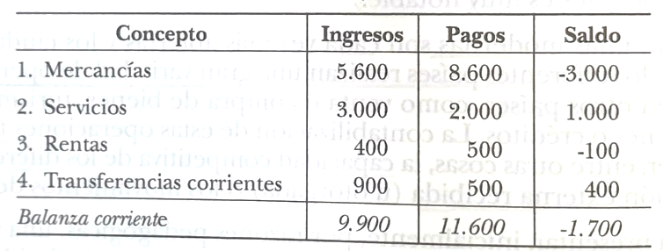

Cuenta de capital
Es un elemento cuantitativamente menos significativo. Además, es un componente que puede generar algún desconcierto ya que su propia denominación puede confundir con la cuenta financiera, siendo por completo diferente. Tal confusión deriva de la propia denominación, muy poco afortunada, ya que en la antigua balanza de pagos había un componente llamado balanza de capital, muy similar a la actual cuenta financiera. Por ello, no debe sorprender ver tal denominación en las antiguas balanzas de pagos y, en algunos manuales de Macroeconomía que comentan que el déficit o superávit corriente se equilibra en la balanza de capital. Cuando se encuentre tal situación, piénsese en la cuenta financiera y todo quedará aclarado, ya que la 6ª edición del Manual del FMI, con arreglo al cual países como España elaboran la balanza de pagos, se recoge una llamada cuenta de capital que no tiene nada que ver con la de anteriores ediciones, ni con la que se describe en algunos manuales de Macroeconomía.
La cuenta de capital es una sub-balanza en la que se incluyen 2 conceptos:
a) Transferencias de capital, esto es, ayudas para financiar la formación de activos fijos, como las ayudas a la inversión (carreteras, puertos, etc.) de organismos de la UE, como el Fondo Europeo de Desarrollo Regional (FEDER). Recuérdese que, como se ha dicho, las transferencias corrientes se registran en la balanza corriente.
b) La adquisición y disposición de activos no financieros no producidos, que incluye la compraventa de activos no producidos, como la tierra o el subsuelo, así como transacciones en activos intangibles como licencias, franquicias y activos de comercio (como marcas comerciales). Téngase en cuenta que su préstamo o alquiler se incluye en la sub-balanza de servicios.
El resultado de la suma de la cuenta corriente y la de capital ha de equilibrarse con la cuenta financiera. En el caso de suma deficitaria, contrayendo pasivos financieros o perdiendo reservas u otros activos, y si se tiene superávit en la balanza corriente más la de capital, adquiriendo reservas u otros activos financieros en el resto del mundo o bien reduciendo los pasivos financieros frente al resto del mundo.
La cuenta de capital registra los asientos de crédito y débito correspondientes a las transferencias de capital entre residentes y no residentes y la adquisición de activos no financieros no producidos entre residentes y no residentes. Por lo tanto, la cuenta de capital está compuesta de 2 partidas:
    - Transferencias de capital: Son las vinculadas a la adquisición de activos fijos. En los países de la UE, las más importantes son los ingresos recibidos por las Administraciones Públicas de la UE, en particular, el FEDER, los fondos de cohesión y el FEADER. Son los “fondos estructurales” destinados a inversiones industriales y medioambientales que aumentan la capacidad productiva a medio y largo plazo
- Traspaso de efectivo condicionado a la compra de un activo fijo (p.ej. fondos europeos).
      - En la Unión Europea, los fondos asociados al programa NGEU destinados a la financiación de la inversión se incluyen en la cuenta de capital (en la subcuenta de ayudas a la inversión si el beneficiario es el sector AAPP y en otras transferencias de capital en caso contrario).
- Condonación de una obligación de forma voluntaria (la cancelación de una deuda incobrable no se registra aquí, sino en la cuenta de otras variaciones de activos y pasivos (que luego veremos)).
      - Se anotan como ingresos las entradas de recursos, y como pagos las salidas.
    - Adquisición de activos no financieros no producidos: Son transacciones relacionadas con activos que puedan utilizarse para la producción de bienes y servicios, pero en sí no han sido producidos, como recursos naturales, arrendamientos transferibles y activos de comercio (como marcas o fondos de comercio). Como los activos financieros, los activos no financieros generan un flujo de ingresos futuros para su propietario, pero no tienen asociado un deudor obligado a realizar tales pagos. Por lo tanto pueden ser:
- Propiedad intelectual no fruto de I+D (patentes, marcas, derechos de autor, diseños industriales, etc.).
- Recursos naturales: Tierras, derechos minerales, forestales, de pesca, agua, espacio aéreo y espacio electromagnético. Si lo que se traspasa no es la propiedad sino el derecho a utilizar un recurso natural, entonces se trata de una renta que se computa en la cuenta de rentas primarias.
- Contratos, arrendamientos y licencias. Son creaciones del sistema jurídico, como por ejemplo, los arrendamientos operativos, las licencias gubernamentales o los derechos de compra.
    - Se anotan como ingresos las enajenaciones de activos, y como pagos las adquisiciones.
La suma de los saldos de la cuenta corrientes y la cuenta de capital, es la Capacidad o Necesidad de Financiación respecto del resto del mundo.
$$\underset{\text{Capacidad }\text{(}+\text{)}\text{ o Necesidad }\text{(}-\text{)}\text{ de Financiación}}{\underbrace{\underset{\text{X}-\text{M}+\text{rentas}=\text{PIB}-\left(\text{C}+\text{G}+\text{I}\right)+\text{rentas}=\text{PNB}-\left(\text{C} \text{+} \text{G} \text{+} \text{I}\right)=\text{RNBD}=\text{S}-\text{I}=\left(\text{S}\text{P}-\text{I}\text{P}\right)+\left(\text{S}\text{G}-\text{I}\text{G}\right)}{\underbrace{\overset{\begin{aligned}\text{Cuenta} \\ \text{corriente}\end{aligned}}{\overbrace{\text{CC}}}}}+\overset{\begin{aligned}\text{Cuenta de} \\ \text{capital}\end{aligned}}{\overbrace{\text{CK}}}}}+\overset{\begin{aligned}\text{Errores} \\ \text{y omisiones}\end{aligned}}{\overbrace{\text{EO}}}=\underset{\underset{\text{Salida Neta de Capitales}}{\underbrace{\text{SNC*}+\text{∆R}}}}{\underbrace{\overset{\begin{aligned}\text{Cuenta} \\ \text{financiera}\end{aligned}}{\overbrace{\text{CF}}}}}$$
$$\underset{\text{Capacidad (}+\text{) o Necesidad (}-\text{) de Financiación}}{\underbrace{\text{Cuenta corriente}+\text{Cuenta de capital}}}=\underset{\text{Salida Neta de Capitales}}{\underbrace{\text{Cuenta financiera}}}$$
¡Coinciden en valor y signo!

Cuenta financiera, Posición de Inversión Internacional y rentas primarias de la inversión
Habiendo obtenido la capacidad o necesidad de financiación de la economía, podemos definir 3 conceptos:
La cuenta financiera de la balanza de pagos registra las transacciones sobre activos y pasivos financieros que tienen lugar entre residentes y no residentes durante un periodo de tiempo.
La Posición de Inversión Internacional refleja el valor de los activos y pasivos financieros de una economía al final de un periodo.
Las rentas primarias de inversión computan la remuneración percibida durante un periodo por los tenedores de los activos y pasivos financieros.
Estos 3 elementos están estrechamente relacionados: un aumento de las entradas netas de capital registradas en la cuenta financiera se traduciría, ceteris paribus, en un deterioro de la Posición de Inversión Internacional neta, lo cual a su vez producirá un aumento de los pagos por rentas primarias de inversión en la cuenta corriente.
En la cuenta financiera se muestran las transacciones netas, de manera que todos los asientos de débito se netean de los asientos de crédito para un activo o pasivo particular, debido a que en muchas ocasiones es difícil conocer los flujos brutos.
Sin embargo, esto no significa que los activos se neteen de los pasivos. Las transacciones, saldos y rentas se anotan siguiendo el principio de activos y pasivos.
La cuenta financiera y la Posición de Inversión Internacional de una economía se desglosan en “cuenta financiera y Posición de Inversión Internacional, excepto el Banco Central” y en la “cuenta financiera y Posición de Inversión Internacional del Banco Central”, que veremos a continuación.
La cuenta financiera y la Posición de Inversión Internacional se elaboran de manera coherente con el sector Resto del Mundo de las cuentas financieras, si bien en la Balanza de Pagos y la Posición de Inversión Internacional la clasificación funcional es la primordial y la clasificación por instrumentos es secundaria.
Las categorías funcionales son: la Inversión Directa, la Inversión de Cartera, la Otra inversión, los Derivados financieros y las Reservas.

Cuenta financiera y Posición de Inversión Internacional, excepto el Banco Central

Inversión directa
En inversiones directas se registran las entradas o salidas de capital efectuadas con la pretensión de mantener un interés duradero en empresas de otro país. Lo distintivo es, por ello, el intento de mantener alguna forma de participación a largo plazo, tomando parte en la gestión de la compañía en la que se invierte (como participación en órganos de gestión y no una mera participación financiera). El FMI establece la participación en el 10 por ciento o más del capital como la cantidad indicativa de participación en el control de una empresa. La cantidad es convencional, puesto que el control puede efectuarse con una participación menor, mientras que, otras veces, con participaciones superiores puede no tenerse influencia en la gestión.
Se registran también como inversiones directas las ganancias reinvertidas por este tipo de empresas en el país en que se realizó la inversión inicial y los flujos posteriores de financiación entre matriz y filiales o empresas del grupo (créditos, adquisición de bonos, obligaciones y similares).
La Inversión Directa (ID) es la inversión transfronteriza en la que el residente en una economía tiene el control o un nivel significativo de influencia en la gestión de una empresa residente en otra economía.
Normalmente, la Inversión Directa se asocia a flujos de inversión con mayor vocación de estabilidad y conducentes a aumentar el capital productivo del país receptor.
El “inversor directo” es quien tiene un interés a largo plazo y una influencia significativa en la gestión de la empresa en la que participa, llamada “empresa de inversión”.
La regla práctica que sugiere el 6MBP para identificar estas relaciones es que se considera inversor directo al propietario de un 10 % o más del capital de una empresa.
La Inversión Directa incluye:
- Acciones y otras formas de participación: Las acciones incluyen también los derechos de suscripción sobre las mismas. Entre las otras formas de participación, se consideran las dotaciones a sucursales, las aportaciones a sociedades en proceso de constitución o a cuenta de ampliaciones de capital y la adquisición de inmuebles. Las rentas correspondientes a este componente son los dividendos.
- Beneficios revertidos: La reinversión de beneficios en las empresas participadas se anota, siguiendo el principio de partida doble, como rentas y como transacciones de capital de inversión directa. También dan lugar a un aumento de los activos de la Posición de Inversión Internacional, integrándose en la rúbrica de acciones y otras participaciones directas.
- Financiación de empresas relacionadas: Préstamos entre matrices y filiales o entre filiales de un mismo grupo, siempre que no se trate de instituciones financieras monetarias captadoras de depósitos (en cuyo caso la deuda intragrupo se anota en Otra Inversión o en Inversión de Cartera). Las rentas de este componente son principalmente intereses.

Inversión de cartera
Las inversiones de cartera son las inversiones en valores negociables de otro país (con exclusión de las inversiones directas) realizadas con el objetivo de obtener una rentabilidad financiera. Son inversiones en acciones, bonos, deuda pública o en instrumentos del mercado monetario, por las que se busca la rentabilidad financiera sin pretensión de control o participación en la gestión de las empresas, como era el caso de las inversiones directas.
La Inversión de Cartera consiste en la adquisición de títulos negociables en las que el inversor persigue obtener un rendimiento financiero, en forma de dividendo, de intereses o de ganancias de capital, pero no busca ejercer en ningún caso la dirección de la empresa financiada. Como consecuencia, la inversión de cartera es más volátil que la Inversión Directa.
La inversión de cartera se desagrega en:
- Acciones y participaciones en fondos de inversión (las rentas son dividendos y beneficios reinvertidos),
- Títulos de deuda con vencimiento inicial a más de un año (las rentas son intereses); y
- Títulos de deuda con vencimiento inicial a un año o menos (las rentas son intereses).
La asignación de estas operaciones por sectores se realiza en función del residente emisor en el caso de los pasivos y del residente que suscribe o compra los valores en el caso de los activos.

Derivados financieros
Se incluyen las operaciones con instrumentos financieros derivados (futuros, opciones, etc.) entre residentes y no residentes. Como es difícil la clasificación de las transacciones con derivados como activos o pasivos, se contabilizan como un neto de variación de activos menos variación de pasivos.
Los derivados financieros incluyen opciones, futuros, warrants y swaps, emitidos en mercados organizados u over-the-counter (OTC). Cumplen funciones de cobertura de riesgos, arbitraje y especulación [ver tema 3.B.25].
El derivado debe valorarse según el activo subyacente.
La clasificación en activos y pasivos es compleja en la medida en que pueden pasar de una a otra categoría según la cotización del activo subyacente.
A nivel de la UEM, en la Balanza de Pagos se presenta sólo el neto de variación de activos menos variación de pasivos, mientras que en la Posición de Inversión Internacional se clasifican por separado.

Otra inversión, excluido el Banco Central
El apartado de otras inversiones registra préstamos ligados a operaciones comerciales (créditos comerciales) o financieros (créditos financieros), a corto y a largo plazo, así como los depósitos en el extranjero (o de extranjeros en el país), sin consideración de la moneda en la que se hayan realizado.
Otra inversión es una categoría funcional residual constituida principalmente por préstamos y depósitos, créditos comerciales, operaciones de leasing financiero y las cesiones y adquisiciones temporales de valores.
En principio, se asignan a Otra inversión operaciones instrumentadas mediante un contrato privado o mediante la emisión de valores de deuda no negociables.
En cualquier caso, la distinción con la inversión de cartera no siempre es clara ya que la motivación primordial del inversor es nuevamente obtener una rentabilidad.
Se incluyen como préstamos los créditos de ayuda al desarrollo otorgados por la Administraciones Públicas a otros países para financiar la adquisición de residentes de bienes y servicios. También se incluyen las cuotas de participación de los países en organismos internacionales y una estimación de la entrada neta de billetes denominados en moneda nacional como consecuencia de los movimientos turísticos.

Cuenta financiera y Posición de Inversión Internacional del Banco Central nacional

Activos de reserva
En esta balanza se incluye también la variación de reservas internacionales o las transacciones en activos de reserva, que son activos de reconocimiento universal, como el oro monetario, los derechos especiales de giro (que pueden utilizarse en sustitución de la moneda extranjera), la posición de reserva en el FMI y activos en moneda extranjera (moneda y depósitos). Son diversos activos considerados por las autoridades monetarias como disponibles para compensar los desequilibrios en la balanza de pagos o para regular su magnitud por medio de intervenciones en los mercados de cambio. Los activos de reserva siempre se anotarán en la columna de variación neta de activos (con signo positivo cuando incrementen y negativo cuando se produzca una reducción de estos).
La Posición de Inversión Internacional del Banco Central registra principalmente el stock de reservas internacionales bajo su control y la cuenta financiera del banco central registra las variaciones del saldo.
Las reservas internacionales son los activos líquidos en moneda extranjera que los bancos centrales nacionales mantienen frente a no residentes.
La reservas internacionales consisten principalmente en títulos de deuda.
Otros activos de reserva son el oro monetario, la posición de reserva frente al FMI y los Derechos Especiales de Giro (DEGs).
Las reservas internacionales cumplen diversas funciones:
Son activos externos controlados por la autoridad monetaria directamente disponibles para satisfacer necesidades de financiación de la Balanza de Pagos, para intervenir en los mercados cambiarios a fin de influir sobre el tipo de cambio y para otros fines conexos (como el mantenimiento de la confianza en la moneda y en la economía y servir como base para el endeudamiento externo).
Las reservas deben ser activos denominados en moneda extranjera emitidos por no residentes. La moneda extranjera debe ser una divisa convertible ampliamente aceptada para asegurar la liquidez (disponibilidad directa o inmediata).
Además, el volumen de reservas internacionales tiene efectos sobre la orientación de la política monetaria: al ser un componente del activo del balance del banco central, un aumento de las reservas (compra de divisas) supone un aumento de la oferta de dinero en circulación (venta de moneda nacional). Si el banco central quiere mantener la oferta monetaria inalterada debe esterilizar la compra de reservas mediante la inyección en el mercado de títulos denominados en moneda nacional.
La acumulación de reservas es principalmente un fenómeno guiado por la demanda, pero también hay que tener presente como se genera la oferta.
Por el lado de la demanda,
El motivo precaución es la razón principal por la que los países acumulan reservas. Cuantas más reservas acumule el banco central de un país más confianza generará, ceteris paribus, en su estabilidad económica, monetaria y financiera, ya que dispondrá de mayor capacidad de intervención para sostener un valor de tipo de cambio o un desequilibrio de balanza de pagos.
En algunos casos, los bancos centrales adquieren divisas por encima del umbral de auto aseguramiento para manipular el tipo de cambio. Así, ante la entrada de flujos de divisas, los países pueden adquirir esa liquidez emitiendo moneda nacional en los mercados internacionales, de forma que la moneda nacional se hace más abundante y se abarata. Según se deprecia la moneda local, los productos nacionales se hacen más competitivos, impulsando las exportaciones en detrimento de las importaciones. Muchas economías asiáticas han seguido esta estrategia en tiempos recientes.
Finalmente, cabe destacar que los exportadores de materias primas también acumulan las reservas con el fin de crear un colchón para hacer frente a las necesidades de liquidez durante el ciclo bajista en los mercados de materias primas. Dichas reservas, a veces gestionadas por fondos soberanos, sirven también de instrumento de ahorro para generaciones futuras o para desarrollar proyectos de inversión en infraestructuras.
Por el lado de la oferta,
Actualmente, los stocks son elevados como resultado de las elevadas emisiones de títulos públicos y de las inyecciones monetarias de los países desarrollados.
Según datos del FMI,
Las reservas internacionales ascienden a 17 billones de dólares en 2022. Los principales tenedores son China (18 % del total), Japón (7 %), la zona euro (6 %), Suiza (4,5 %) y Rusia (3,5 %).
El dólar (59 % en 2022) ocupa el lugar preponderante, seguido del euro (21 %), el yen (6 %) y la libra (5 %).
Imagen 3.– Composición monetaria de las reservas mundiales de divisas
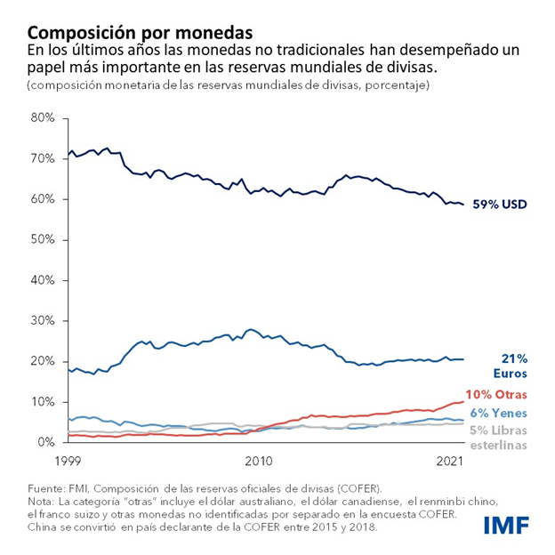
Fuente: Arslanalp, S., Eichengreen, B. & Simpson-Bell, C. (2022). El predominio del dólar y el ascenso de las monedas de reserva no tradicionales. IMF Blog. https://www.imf.org/es/Blogs/Articles/2022/06/01/blog-dollar-dominance-and-the-rise-of-nontraditional-reserve-currencies
Para los países de la zona euro, los activos y pasivos exteriores del Banco Central Nacional se desglosan en:
Reservas,
Activos netos del Banco Central Nacional frente al Eurosistema, y
Otros activos y pasivos exteriores.
Para su integración con el resto de la cuenta financiera los activos frente al Eurosistema se clasifican como Otra Inversión.
Veamos estos componentes por partes:
Las reservas internacionales de la zona euro,
Siguen desempeñando su papel tradicional de variable de ajuste ante desequilibrios externos pero para el conjunto del área.
Como, además de ser un instrumento cambiario, afectan a la orientación de la política monetaria, cualquier variación de reservas debe ser autorizada por el Banco Central Europeo (BCE).
      - No incluyen ningún tipo de activo en euros ni los activos en moneda extranjera que se mantengan frente a residentes de países euro.
      - Las anotaciones en la partida variación de activos de reserva se realizan siempre en la columna de activos con el signo correspondiente (positivo cuando aumentan y negativo en el caso contrario).
Los activos netos del Banco Central Nacional frente al Eurosistema,
Son la principal variable de ajuste a nivel nacional, recogiendo el saldo de los activos mantenidos por esta institución frente al conjunto formado por el BCE y los Bancos Centrales Nacionales de los otros países de la Unión Económica y Monetaria (UEM).
      - Por tanto, desaparece la vinculación para los países euro entre el saldo del conjunto de operaciones exteriores de la balanza de pagos y las variaciones de sus reservas. Las decisiones del Banco Central Europeo sobre las reservas internacionales están ligadas a los resultados del conjunto del área y no a la Balanza de Pagos de alguno de sus miembros aisladamente considerado.
      - Así, aunque Francia presente un déficit por cuenta corriente, el Banco de Francia no reduce sus reservas sino que aumenta sus pasivos netos frente al Eurosistema, los cuales se ven compensados por el aumento de los activos netos de Alemania y otros países superavitarios frente al Eurosistema.
      - Sus principales variaciones son las producidas por la liquidación de las operaciones transfronterizas entre residentes y no residentes a través del programa TARGET, en cuyas operaciones los Bancos Centrales Nacionales aparecen interpuestos entre residentes y no residentes. Las operaciones pueden ser comerciales y financieras.
En resumen, en activos del Banco de España frente al Eurosistema se incluyen los activos mantenidos por el Banco de España frente a los bancos centrales de los otros países de la UEM y frente al Banco Central Europeo.
      - Por ejemplo, cuando un español efectúa una importación de Francia, paga en euros por la importación y se anota una reducción en el saldo de la cuenta del Banco de España en el Banco de Francia, es decir, en el Eurosistema.
Los otros activos netos
Incluyen las variaciones de activos y pasivos del Banco de España no considerados en las dos rúbricas anteriores. Los activos incluyen las inversiones del Banco que no pueden considerarse reservas (y que no se realizan frente al Eurosistema), mientras que los pasivos incluyen operaciones como, por ejemplo, la financiación recibida por operaciones de cesión temporal de activos.
Ejemplo de cuenta financiera
Imagen 4.– La cuenta financiera
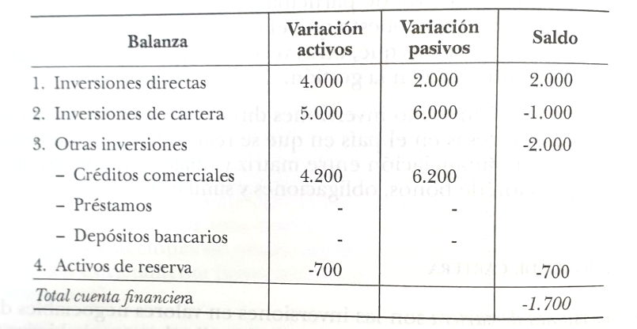
Fuente: Muñoz, C., Iráizoz, B. & Rapún, M. (2020). Introducción a la Economía Aplicada [Magnitudes y Cuentas Económicas]. Civitas. https://proview.thomsonreuters.com/launchapp/title/aranz/monografias/116004025/v6/page/RB-11.10
En el ejemplo del cuadro, se tiene una posible cuenta financiera del país del que se había representado la balanza corriente en el cuadro anterior, que tenía un déficit corriente por valor de 1.700. En la cuenta financiera se observa un incremento de los activos financieros por inversiones directas en 2.000, mientras que por inversiones de cartera aumentan los pasivos financieros en 1.000. Se han recibido créditos comerciales por 6.200 y se otorgan por 4.200, por tanto, los pasivos por este concepto aumentan en términos netos en 2.000. Por estos tres conceptos los pasivos se han incrementado en 1.000. Finalmente, las reservas se han reducido en 700. Por lo que el saldo negativo de la balanza corriente ha dado origen a un incremento de los pasivos con el resto del mundo por valor 1.000 y a un descenso de reservas por 700.
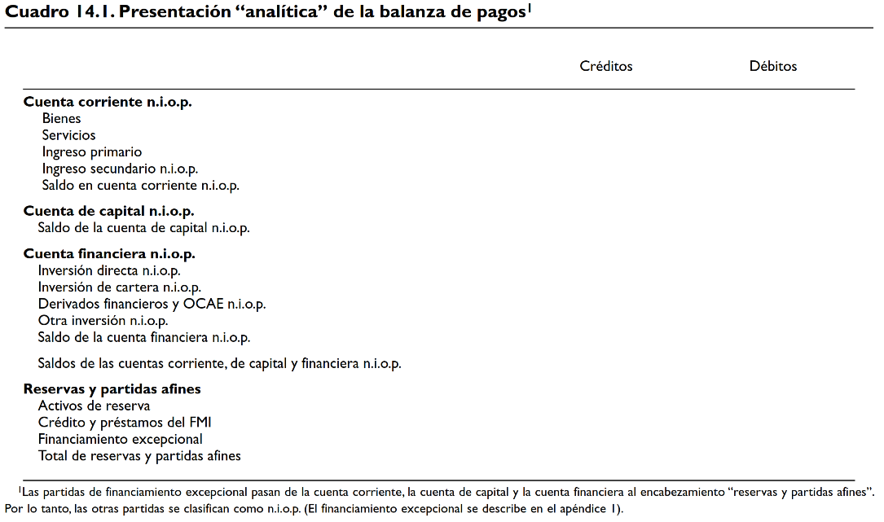
Fuente: International Monetary Fund (2009). Balance of Payments Manual, Sixth Edition. https://www.imf.org/~/media/Websites/IMF/imported-publications-loe-pdfs/external/spanish/pubs/ft/bop/2007/bopman6s.ashx
[Ver el apéndice 9 del Manual para la versión desarrollada de las cuentas.]
Imagen 5.– Detalle de la cuenta financiera de la balanza de pagos (% del PIB)
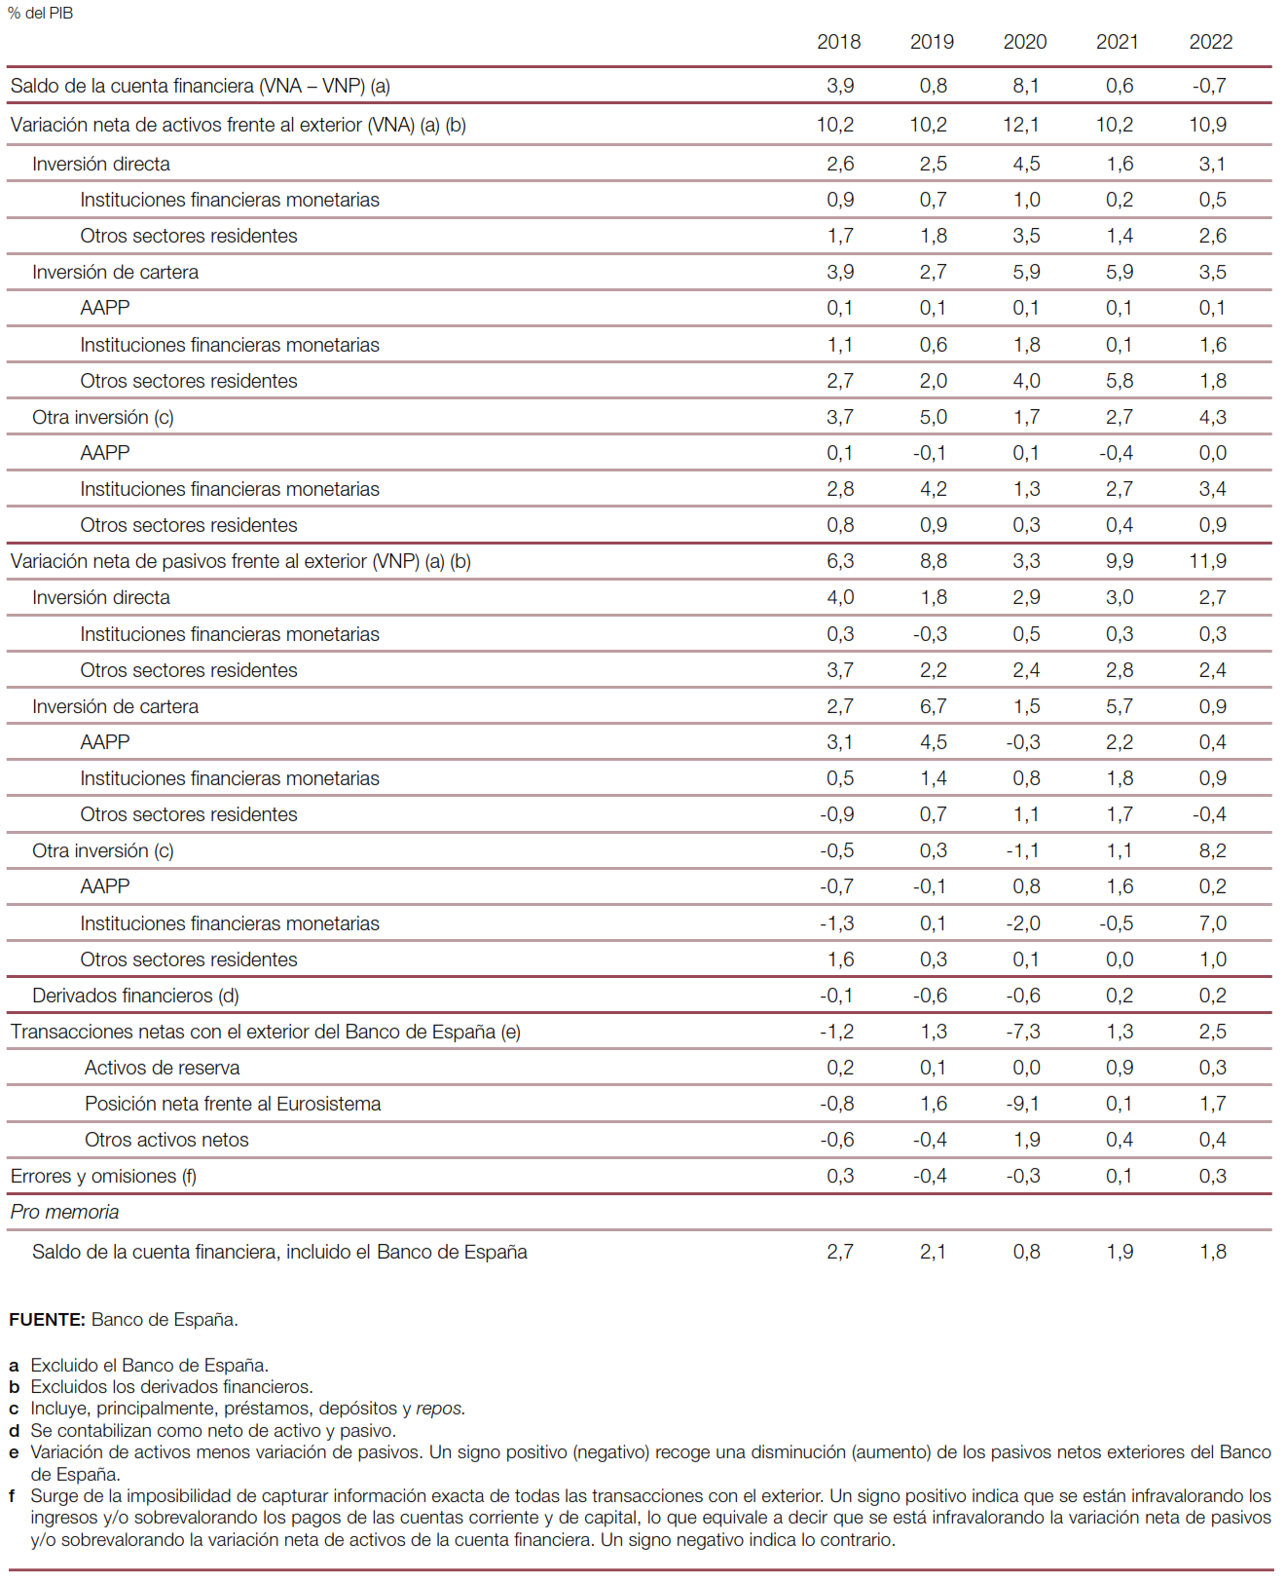
Fuente: Banco de España (2023). La Balanza de Pagos y la Posición de Inversión Internacional de España en 2022. https://repositorio.bde.es/bitstream/123456789/30049/1/be2302-art05.pdf

Errores y Omisiones
Los errores y omisiones no son una cuenta
Si bien en principio las cuentas de la balanza de pagos están equilibradas, en la práctica surgen desequilibrios por imperfecciones en los datos fuente y la complicación. Este desequilibrio, que es una característica común en los datos de la balanza de pagos, recibe el nombre de errores y omisiones netos y debe señalarse por separado en los datos publicados. No debe ser incluido en otras partidas sin distinción alguna.
Se derivan de manera residual como el saldo de la cuenta financiera menos la capacidad de financiación de la cuenta corriente y de capital.
$$\overset{\begin{aligned}\text{Errores} \\ \text{y omisiones}\end{aligned}}{\overbrace{\text{EO}}}=\overset{\begin{aligned}\text{Cuenta} \\ \text{financiera}\end{aligned}}{\overbrace{\text{CF}}}-\overset{\begin{aligned}\text{Cuenta} \\ \text{corriente}\end{aligned}}{\overbrace{\text{CC}}}-\overset{\begin{aligned}\text{Cuenta de} \\ \text{capital}\end{aligned}}{\overbrace{\text{CK}}}$$
Normalmente, los errores y omisiones se concentran principalmente en la cuenta financiera, por lo que un saldo positivo de errores y omisiones suele ser indicativo de una sobrevaloración de la Variación Neta de Activos (VNA) o de una infravaloración de la Variación Neta de Pasivos (VNP).
Una cifra elevada o volátil para los errores y omisiones netos incide en la interpretación de los resultados. Si bien no es posible ofrecer directrices con respecto a una cifra aceptable para los errores y omisiones netos, estos pueden ser evaluados por los compiladores (de ser posible) en relación con otras partidas, como el PIB, los datos de posición y flujos brutos.
En el estado de la PII también pueden surgir discrepancias estadísticas.
Los valores de cierre son por definición igual a los valores de apertura más las transacciones netas más otras variaciones netas en el período. No obstante, si estos componentes se miden de manera independiente podrían surgir discrepancias por imperfecciones en los datos.
Tabla 1.– La balanza de pagos de España. Año 2018 (millones de euros).
Concepto | Créditos | Débitos | Saldo
Cuenta corriente (1) | 497.257 | 473.974 | 23.283
Bienes | 290.255 | 319.582 | -29.327
Servicios | 131.913 | 69.965 | 61.948
Turismo | 69.023 | 22.692 | 46.331
Renta primaria | 59.078 | 56.376 | 2.702
De la inversión | 50.528 | 53.346 | -2.818
Del trabajo | 2.841 | 375 | 2.466
Otra renta primaria | 5.709 | 2.655 | 3.054
Renta secundaria | 16.011 | 28.051 | -12.040
Cuenta de capital (2) | 7.027 | 1.259 | 5.768
Cuenta corriente + Cuenta de capital (3) = (1) + (2) | 504.284 | 475.233 | 29.051
Concepto | VNA | VNP | Saldo
Cuenta financiera (4) | 103.480 | 72.195 | 31.285
Sin Banco de España | 117.730 | 72.195 | 45.535
Inversiones directas | 25.432 | 40.620 | -15.188
Inversiones de cartera | 47.737 | 34.745 | 12.992
Otras inversiones | 42.978 | -3.170 | 46.148
Derivados financieros | 1.583 |  | 1.583
Banco de España | -14.250 |  | -14.250
Reservas | 2.182 |  | 2.182
Activos Eurosistema | -9.487 |  | -9.487
Otros activos netos | -6.945 |  | -6.945
Errores y omisiones netos (5) = (4) – (3) |  |  | 2.234
Fuente: Banco de España

Cambios en la Posición de Inversión Internacional no recogidos en la cuenta financiera
El 6MBP aporta un enfoque integrado a la Posición de Inversión Internacional y a la cuenta financiera. El 6MBP recomienda elaborar un estado contable independiente que recoja las variaciones netas no explicadas por las transacciones financieras. Idealmente, esa cuenta debería presentarse en coherencia con las categorías funcionales de la cuenta financiera.
La variación de la Posición de Inversión Internacional entre dos periodos se expresa como:
$${\text{PII}}_{\text{t}}-{\text{PII}}_{\text{t}-\text{1}}={\text{CF}}_{\text{t}}+{\text{EV}}_{\text{t}}+{\text{OCV}}_{\text{t}}$$donde:
t hace referencia a un periodo de tiempo.
EV es el efecto valoración o ganancia de capital: Son modificaciones en el valor monetario de los activos y pasivos, como consecuencia de cambios en su precio o en los tipos de cambio. Por coherencia, las revalorizaciones de los activos se anotan con signo positivo y las de los pasivos con signo negativo. Las devaluaciones se anotan con el signo contrario.
OCV son otros cambios de volumen: Están compuestos por las cancelaciones por reconocimiento de la imposibilidad de recuperación de fondos, por reclasificaciones por las que un activo o un pasivo cambia de condición sin que se produzca una transacción y por cambios de residencia de tenedores o emisores de activos o pasivos. Suele ser poco importante en relación con el efecto valoración.
Las revalorizaciones se deben a cambios en los tipos de cambio y a otros cambios en los precios.
Dado que la PII se elabora en moneda local, las fluctuaciones del tipo de cambio provocan revalorizaciones en aquellos activos y pasivos emitidos en moneda extranjera. Una depreciación del tipo de cambio provocará un efecto valoración positivo en el activo y un efecto valoración negativo en el pasivo. El efecto neto dependerá del peso relativo de los activos y de los pasivos denominados en moneda extranjera.
En los países emisores de moneda de reserva internacional el grueso de los pasivos está denominado en moneda local, por lo que el tipo de cambio afecta principalmente al lado del activo.
En las economías emergentes y menos avanzadas el peso de los pasivos en moneda extranjera suele ser muy significativo y la posición de inversión internacional neta suele tener saldo deudor, por lo que el tipo de cambio normalmente tiene un impacto mayor en el lado del pasivo. En tal caso, una devaluación provocaría un efecto valoración neto negativo que deterioraría el saldo de la PII.
Las causas que provocan con más frecuencia otros cambios en los precios de las participaciones de capital son una mejora de las expectativas de ingresos empresariales o la disminución de la tasa de descuento de éstos o del coste del capital.
En el caso de los títulos de deuda, se observan ganancias de capital ante una caída del tipo de interés libre de riesgo o de la pima de riesgo del deudor. A corto y medio plazo, se observan ganancias y pérdidas de capital en todos los títulos con precio de mercado. Sin embargo, a largo plazo el efecto valoración se concentra en las participaciones de capital, sin fecha predefinida de amortización, pues el valor de mercado de los títulos de deuda tiende a converger con el valor nominal según se aproxima el momento del vencimiento.
La descomposición de la variación de la PII es muy útil para el análisis.
Así, las implicaciones de un aumento de la PII deudora son muy diferentes si éste obedece a flujos financieros o a un efecto valoración.
Por ejemplo, si la captación de recursos externa se ha canalizado mediante la emisión de instrumentos de deuda, se generará un aumento de las obligaciones futuras de pago de los sectores residentes.
En cambio, el deterioro de la PII asociada a una revalorización de los pasivos externos no tiene efecto alguno sobre las obligaciones futuras de pago e incluso podría ser indicativo de unas mejores perspectivas relativas del país respecto de otros. Dicho de otra manera, las revalorizaciones de los pasivos externos no perjudican la sostenibilidad externa de una economía.
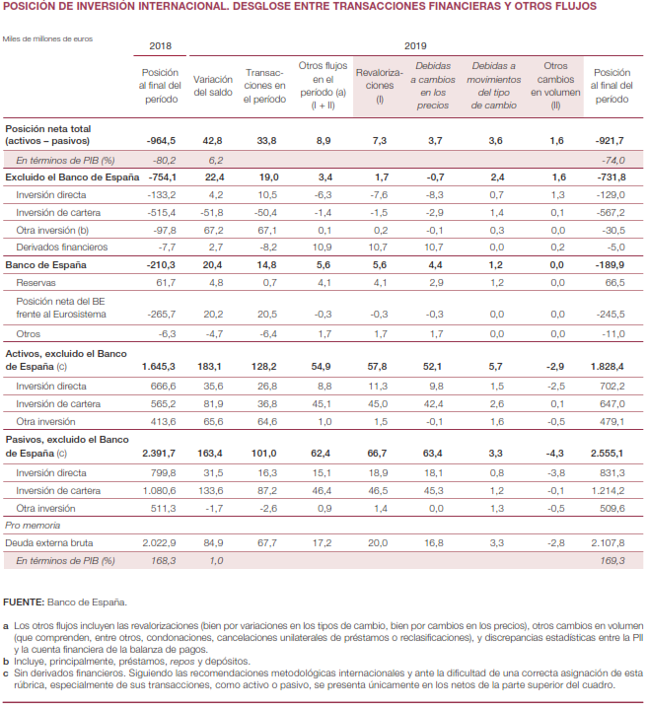

Posición de Inversión Internacional

INTERPRETACIÓN DEL SALDO AGREGADO
Ver capítulo 14 del 6MBP
En este apartado se estudia la estrecha relación de los distintos saldos agregados de la Balanza de Pagos y la Posición de Inversión Internacional entre sí y con las decisiones de gasto, con los flujos financieros y con la evolución de la riqueza de un país. Asimismo, se analizan la naturaleza, riesgos e implicaciones de las posibles desviaciones respecto del equilibrio de Balanza de Pagos a nivel de país y a nivel global.
$$\boxed{\underset{\text{Capacidad }\text{(}+\text{)}\text{ o Necesidad }\text{(}-\text{)}\text{ de Financiación}}{\underbrace{\underset{\underset{\text{X}-\text{M}+\text{rentas}=\text{Y}-\text{A}+\text{rentas}=\text{S}-\text{I}=\left({\text{S}}_{\text{PDO}}-{\text{I}}_{\text{PDA}}\right)+\left(\text{T}-\text{G}\right)}{\underbrace{\text{CB\&S}+\text{CR1}\text{as}+\text{CR2}\text{as}}}}{\underbrace{\overset{\begin{aligned}\text{Cuenta} \\ \text{ corriente}\end{aligned}}{\overbrace{\text{CC}}}}}+\overset{\begin{aligned}\text{Cuenta} \\ \text{de capital}\end{aligned}}{\overbrace{\text{CK}}}}}+\overset{\begin{aligned}\text{Errores y} \\ \text{omisiones}\end{aligned}}{\overbrace{\text{EO}}}=\underset{\text{ID}+\text{IC}+\text{Otra inversión}+\text{Derivados}+\text{∆R}}{\underbrace{\overset{\begin{aligned}\text{Cuenta} \\ \text{financiera}\end{aligned}}{\overbrace{\text{CF}}}}}}$$
El lado derecho de esta ecuación $\text{CC}+\text{CK}$ muestra la capacidad o necesidad de financiación de la economía con el resto del mundo, es decir, lo que presta (superávit) o lo que pide prestado (déficit) al resto del mundo. Por otra parte, la cuenta financiera refleja cómo se financia ese superávit o déficit.
Para los economistas, lo que es relevante es la composición de la balanza de pagos en 2 aspectos:
- El signo de la capacidad o necesidad de financiación y sus implicaciones financieras (i.e. con una cuenta de capital insignificante, un déficit por cuenta corriente persistente significativo implica una disminución continua de los activos menos pasivos netos, es decir, un aumento en la deuda neta sobre el resto del mundo).
- La composición de la balanza de pagos para entender las relaciones entre el tipo de cambio y el rol de los “activos de reserva” en la cuenta financiera.

Cuenta corriente (i.e. capacidad de ahorro). Brecha ahorro e inversión
Se parte de la Renta Nacional Disponible Bruta (RNDB), definida como el PIB más las rentas primarias y secundarias netas ($\text{RN}$):
$$\text{RNDB}=\underset{\text{PIB}}{\underbrace{\text{C}+\text{I}+\text{G}+\overset{\text{XN}}{\overbrace{\left(\text{X}-\text{M}\right)}}}}+\text{RN}$$donde el PIB por el lado del gasto (compuesto por el consumo privado ($\text{C}$), la inversión ($\text{I}$), el gasto público ($\text{G}$) y las exportaciones netas ($\text{XN}$, i.e. exportaciones, $\text{X}$, menos importaciones, $\text{M}$)) sumado a las rentas primarias y secundarias netas ($\text{RN}$), da lugar a la RNDB.
Los dos últimos términos de la expresión anterior, constituyen la cuenta corriente, por lo que podemos despejar la cuenta corriente para obtener:
$$\text{CC}=\overset{\text{XN}}{\overbrace{\left(\text{X}-\text{M}\right)}}+\text{RN} \\ \boxed{\text{CC}=\underset{\text{S}}{\underbrace{\text{RNDB}-\text{C}-\text{G}}}-\text{I}}$$
Esta expresión indica que un aumento del saldo corriente requiere en principio una reducción del gasto en relación a la renta. Alternativamente, el saldo mejoraría con reformas estructurales que mejorasen la eficiencia de la economía y aumentasen la renta nacional sin alterar el nivel de gasto.
Es importante destacar que todas estas expresiones son identidades que definen relaciones entre variables y no una descripción del comportamiento de los agentes económicos. Así, el gasto va a estar influenciado por el nivel de renta y por tanto, al analizar el impacto de una mayor renta sobre la cuenta corriente hay que atender al efecto que la renta tiene en el consumo y la inversión.
Si definimos el ahorro ($\text{S}$) como la RNDB menos el consumo de las familias y del Estado, el saldo de la cuenta corriente es la brecha entre el ahorro y la inversión. Si hay exceso de ahorro, éste se destinará a financiar inversiones en otro países. Si los fondos ahorrados son insuficientes para financiar toda la inversión interna, entonces la economía deberá pedir dinero al extranjero para financiar el exceso de absorción. Cualquier medida dirigida a alterar la cuenta corriente directamente (p.ej. tipo de cambio, aranceles) necesariamente afectará al comportamiento del ahorro y de la inversión.
Esta concepción de la cuenta corriente nos permite realizar un diagnóstico sobre los efectos de la situación de la cuenta corriente:
        - En primer lugar, debemos tener en cuenta que existen diferencias entre el efecto a corto plazo y a largo plazo de variaciones en el ahorro o la inversión:
A corto plazo, un aumento del ahorro tiene el mismo efecto sobre la cuenta corriente que una disminución de la inversión.
Sin embargo, a largo plazo, el efecto puede no ser el mismo.
      - Así, si la menor inversión conduce a un menor crecimiento potencial, la capacidad de ahorro a largo plazo se vería mermada y el saldo corriente no mejoraría.
        - Además, la identidad ahorro-inversión nos puede ayudar a identificar si el déficit de una economía obedece a que el país se encuentra en una fase de sobrecalentamiento o de convergencia con países más avanzados (catching-up).
Así, un déficit producido por una ratio de ahorro-PIB inferior a la de otros países comparables, puede ser sintomático de un exceso de gasto corriente (sobrecalentamiento) que debe corregirse mediante políticas fiscales y monetarias contractivas y reformas institucionales que fomenten el ahorro y atraigan capitales del exterior.
En cambio, un déficit producido por una elevada inversión sobre el PIB es más probable que indique que la economía está convergiendo, ya que si la inversión es productiva (normalmente asociada a la inversión en equipo) estaría mejorando la eficiencia y productividad de la economía, con lo que el país lograría hacer frente a sus pasivos al tiempo que mejora su capacidad productiva de forma duradera. En cambio, es más probable que la economía esté sobrecalentada si la inversión está concentrada en un sector no comercializable (como la construcción) y está mayoritariamente financiada a crédito.
        - Finalmente, la brecha ahorro-inversión, permite analizar el grado de cumplimiento de la paradoja de Feldstein y Horioka (1980), quienes observaron una elevada correlación entre el ahorro y la inversión nacionales, que conducía a saldos por cuenta corriente reducidos.
Esta observación contradice la teoría económica tradicional, según la cual el ahorro de un país debería dirigirse a aquellos proyectos con las mayores oportunidades de inversión a nivel internacional y los prestatarios de cada país deberían pedir prestado a aquellos ahorradores que les financien en condiciones más favorables.
Las causas detrás de la paradoja incluyen la existencia de información asimétrica, el riesgo de tipo de cambio, el riesgo regulatorio, incentivos fiscales, costes de transacción o el patriotismo (en general, existe un home-market bias que hace que los inversores prefieran invertir en su propio país).
Con la globalización y la liberalización financiera, los saldos por cuenta corriente se han ido ampliando por lo que la paradoja de Feldsetein y Horioka pierde relevancia (especialmente en regiones muy integradas como la zona euro, la inversión y el ahorro están cada vez menos correlacionados (Blanchard, 2002)).
        - La expresión se puede desglosar distinguiendo entre el sector público y el sector privado:
$$\text{CC}=\left({\text{S}}_{\text{PDO}}-{\text{I}}_{\text{PDA}}\right)+\left({\text{S}}_{\text{PCO}}-{\text{I}}_{\text{PCA}}\right)$$
Esta expresión señala que si el desahorro del sector público no se ve compensado por un ahorro privado de al menos la misma cuantía, la economía tendrá déficit por cuenta corriente.
Cuando el déficit por cuenta corriente está generado por déficit público, se dice que la economía presenta déficits gemelos.
      - Nótese que las variables a la derecha de la ecuación están interrelacionadas. Por ejemplo, si se consideran subidas tributarias alternativas para corregir el déficit público, hay que tener en cuenta que los efectos serán distintos si el nuevo gravamen recae sobre el consumo (aumentará el ahorro) que si recae sobre la inversión (caerá la inversión).
      - Aquí es importante destacar el enfoque fiscal de la balanza de pagos, según el cual la causalidad entre ambos déficits es que el déficit público estimula el déficit por cuenta corriente (y no al revés) a través de 2 vías:
- $\text{↓}\left({\text{S}}_{\text{PCO}}-{\text{I}}_{\text{PCA}}\right)⇒\text{↑}\text{i}$, entran capitales, se aprecia la moneda, se pierde competitividad, $\text{↓}\text{X}$.
- $\text{↓}\left({\text{S}}_{\text{PCO}}-{\text{I}}_{\text{PCA}}\right)⇒\text{↑}\text{Y}$ a corto plazo vía multiplicador, $\text{↑}\text{M}$.
        - Si un país presenta necesidad de financiación normalmente se deberá a que hay un exceso de absorción interna. No obstante, esta situación no es necesariamente negativa en la medida que la necesidad de financiación venga definida por la senda intertemporal óptima de consumo e inversión y sea sostenible.
Tradicionalmente, se consideraba que la balanza de pagos debía estar en equilibrio en todo momento. Sin embargo, desde los años 80, autores como Obstfeld y Rogoff desarrollan el enfoque intertemporal de la balanza de pagos, según el cual, la capacidad o necesidad de financiación de un país es el resultado de la decisión optimizadora de un país dadas las preferencias de consumo intertemporal y el diferencial de productividades del capital en el país y en el extranjero. Si el consumo y la inversión se adaptan a la senda óptima, una necesidad de financiación sostenida en el tiempo es también óptima y proporciona ganancias de bienestar derivadas de la suavización del consumo y de la inversión de la financiación exterior en el capital productivo de la economía. En todo caso, el endeudamiento externo debe presentar una senda no explosiva que garantice su sostenibilidad, tal y como analiza el enfoque hoja de balance.

El papel de las reservas y el ajuste de Balanza de Pagos
El equilibrio de las operaciones corrientes y financieras se encuentra resumido en la identidad básica de la Balanza de Pagos:
$$\boxed{\underset{\text{Capacidad (}+\text{) o Necesidad (}-\text{) de Financiación}}{\underbrace{\underset{\text{CB\&S}+\text{CR1}\text{as}+\text{CR2}\text{as}}{\underbrace{\overset{\begin{aligned}\text{Cuenta} \\ \text{ corriente}\end{aligned}}{\overbrace{\text{CC}}}}}+\overset{\begin{aligned}\text{Cuenta} \\ \text{de capital}\end{aligned}}{\overbrace{\text{CK}}}}}+\overset{\begin{aligned}\text{Errores y} \\ \text{omisiones}\end{aligned}}{\overbrace{\text{EO}}}=\underset{\underset{\text{SNC}}{\underbrace{\underset{\text{SNC*}}{\underbrace{\text{ID}+\text{IC}+\text{Otra inversión}+\text{Derivados}}}+\text{∆R}}}}{\underbrace{\overset{\begin{aligned}\text{Cuenta} \\ \text{financiera}\end{aligned}}{\overbrace{\text{CF}}}}}}$$siendo $\text{SNC*}$ la salida neta de capitales excluyendo los movimientos de reservas y $\text{∆R}$ la adquisición neta de reservas.
Por simplificar la expresión, podríamos dejarlo en:
$$\underset{\text{Capacidad (}+\text{) o Necesidad (}-\text{) de Financiación}}{\underbrace{\text{CC}+\text{CK}}}=\underset{\underset{\text{SNC}}{\underbrace{\text{SNC*}+\text{∆R}}}}{\underbrace{\text{CF}}}$$
Es decir, los recursos destinados al resto del mundo deben ser equivalentes a la salida neta de capitales.
Está ecuación nos permite estudiar el papel de las reservas como variable de ajuste de la balanza de pagos:
Así, una capacidad de financiación debe reflejarse en un aumento de los derechos netos, que pueden materializarse en la adquisición de activos de reserva por las autoridades monetarias o de otro tipo de activo oficial o privado frente a no residentes. Análogamente, una necesidad de financiación implica que la adquisición de recursos del resto del mundo debe pagarse liquidando las reservas internacionales u otro tipo de activos netos frente a no residentes. Si las reservas son la variable de ajuste ante las transacciones corrientes y financieras de una economía, entonces la variación de reservas se expresa como:
$$\text{∆R}=\text{Capacidad o Necesidad de Financiación}-\text{SNC*}$$
Es decir, las reservas se reducen ante una necesidad de financiación y ante salidas netas de capital. Debe tenerse en cuenta que podría producirse una disminución de reservas incluso en países con capacidad de financiación si esta fuese inferior a la salida neta de capitales privados hacia el exterior.
Para los países de la zona euro, la posición del Banco Central Nacional frente al Eurosistema desempeña el papel de las reservas de manera que:
$$\text{∆TARGET}=\text{Capacidad o Necesidad de Financiación}-\text{SNC*}$$
El saldo TARGET se deteriora ante una necesidad de financiación y ante salidas netas de capital.
En aquellos casos en los que existen problemas de sostenibilidad del déficit exterior, la economía deja de recibir flujos de capital externos para financiar su déficit.
En el caso de que los problemas de balanza de pagos sean temporales, las autoridades monetarias pueden reducir sus activos de reserva, suavizando así el ajuste en la senda de consumo e inversión de los residentes.
Sin embargo, si los problemas de sostenibilidad son permanentes, las reservas tenderán a agotarse. Cuando no hay reservas, la salida neta de capital fuerza un aumento del saldo de la cuenta corriente de la misma magnitud, típicamente a través del impacto negativo que el mayor tipo de interés tiene sobre el gasto de la economía. Los inversores pueden anticipar cuando el gobierno se va a quedar sin reservas y precipitar una crisis de balanza de pagos mediante un ataque especulativo a la moneda local [ver tema 3.B.17]. Huidas de capital muy intensas provocan profundas recesiones con un alto coste social. Las autoridades pueden tratar de diseñar políticas que mitiguen la senda de ajuste:
Una depreciación del tipo de cambio de la moneda nacional puede ser necesaria para corregir un desequilibrio en el saldo comercial. Al encarecer los precios de los bienes importados, la depreciación favorece la sustitución de importaciones por producción nacional y estimula las exportaciones. Sin embargo, el impacto de la depreciación no será duradero si conduce a un aumento del nivel de precios. Por ello, para tener éxito, las políticas de desviación del gasto, como la depreciación, generalmente deben acompañarse de políticas de reducción del gasto, que afecten a la brecha entre ahorro e inversión.
Ajuste fiscal: Un aumento del ahorro público neto, bien a través de subidas de impuestos o rebajas de gasto, puede permitir cerrar la brecha de ahorro e inversión. Sin embargo, un diseño inadecuado del programa de ajuste puede exacerbar el déficit a medio plazo, por ejemplo si se recorta en gasto productivo (como educación o infraestructuras), o si se grava excesivamente la inversión (lo que a la larga dañaría las rentas de la inversión y el ahorro).
Política monetaria: El banco central debe lograr tipos reales suficientemente positivos como para fomentar el ahorro. Es importante destacar el vínculo entre los activos de reserva y las condiciones monetarias internas. Una contracción de las reservas produce, ceteris paribus, una contracción de la base monetaria. A su vez, una política monetaria más restrictiva tiende a corregir los desequilibrios de balanza de pagos mediante aumentos de tipos de interés que reducen la inversión y hacen más atractivos los activos domésticos. Sin embargo, si las autoridades esterilizan la reducción de reservas mediante operaciones de mercado abierto compensadoras de este mecanismo de ajuste automático se podría evitar la contracción monetaria pero a costa de retrasar la corrección del desequilibrio y de aumentar el riesgo de una crisis de balanza de pagos.
Políticas estructurales: Dirigidas a mejorar el potencial productivo y exportador de un país y a atraer financiación del exterior, preferiblemente la Inversión Directa.
Una combinación de políticas macroeconómicas conducentes a una senda de crecimiento equilibrado es siempre la mejor manera de evitar problemas de balanza de pagos a medio plazo. No obstante, la literatura sobre la acumulación de reservas por motivo precaución (FMI, 2011) proporciona algunos indicadores simples que pueden servir de guía para valorar si un país tiene un nivel de reservas insuficiente o excesivo para hacer frente a futuros shocks:
Cobertura de importaciones: Tradicionalmente se ha considerado que los países deben disponer de un volumen de reservas que les permita al menos cubrir 3 meses de importaciones. Es una prueba de resistencia sobre la capacidad de las reservas para financiar las importaciones en caso de que el país pierda acceso a sus ingresos por exportación y a las entradas de capital. Es útil para medir los riesgos de países menos avanzados con limitado acceso a los mercados de capitales.
Cobertura de deuda a corto plazo (regla “Greenspan-Guidotti”): El saldo de reservas debe cubrir el 100 % de la deuda externa a corto plazo. Es una regla más relevante para economía emergentes con acceso a los mercados de capitales. Como limitaciones de esta regla, es precios mencionar que está orientada a medir riesgos de liquidez pero no de solvencia y que no tienen en cuenta los pasivos externos en forma de acciones o derivados.
Cobertura de la base monetaria: Los países deben tener un volumen de reservas de al menos el 20 % del agregado monetario M2 (efectivo más depósitos a la vista y de ahorro). Pretende reflejar el riesgo de una huida de capitales derivada de una pérdida de confianza de depositantes. Es particularmente relevante para países con tipos de cambio fijos, como currency boards, en los que una merma de confianza en la moneda nacional puede conducir a compras masivas y repentinas de moneda extranjera.

El enfoque de la hoja de balance

Concepto
Frente al análisis tradicional centrado en flujos, el enfoque de la hoja de balance amplía el análisis a las variables de saldos o stocks.
Según se ha intensificado la integración de los mercados financieros con los mercados globales, el endeudamiento frente al exterior ha permitido financiar mayores niveles de inversión y ha contribuido a períodos de crecimiento.
Sin embargo, la apertura financiera también ha puesto a descubierto la volatilidad de los flujos privados que, en algunos casos, ha conducido a crisis financieras. La estructura financiera de las economías ha sido una importante fuente de vulnerabilidad ante las crisis.
Este enfoque proporciona un marco analítico sistemático para analizar cómo las debilidades del balance contribuyen a las debilidades macrofinancieras. Además de
La hoja de balance de una economía consiste en su stock de activos internos no financieros más su PIIN. Es equivalente a la riqueza total de un país. Se excluyen los activos financieros internos porque son deudas entre unidades residentes que en el agregado se cancelan. La riqueza de un país puede expresarse como:
$$\text{Riqueza}=\text{K}+\text{PII}$$donde $\text{K}$ representa los activos internos no financieros o capital productivo del país. A partir de esta ecuación se obtiene la siguiente expresión de los cambios de valor de la riqueza total:
$$\text{Δ}\text{Riqueza}=\text{I}+\text{CF}+\text{EVK}+\text{EVF}$$donde I es la inversión bruta o el saldo neto de adquisiciones menos enajenaciones de capital productivo, CF es el saldo de la cuenta financiera, EVK es el efecto valoración del capital productivo del país y EVF es el efecto valoración de la riqueza financiera externa.
Usando la identidad de la balanza de pagos se obtiene:
$$\text{Δ}\text{Riqueza}=\text{I}+\overset{=\text{CF}}{\overbrace{\text{CC}+\text{CK}}}+\text{EVK}+\text{EVF}$$
Y sustituyendo por la brecha entre ahorro e inversión ($\text{CC}=\text{Ahorro}-\text{Inversión}$):
$$\text{Δ}\text{Riqueza}=\text{Ahorro}+\text{CK}+\text{EVK}+\text{EVF}$$
Esta fórmula indica que un país puede aumentar su riqueza neta solo por 3 vías, de las que sólo controla indirectamente la primera: o aumenta su ahorro, o recibe más transferencias de capital o tiene la fortuna de obtener beneficios extraordinarios en forma de ganancias de capital.

Análisis de sostenibilidad
El marco para analizar el riesgo de balance externo se centra en diferentes desequilibrios que pueden comprometer la capacidad de una economía para hacer frente a sus deudas, siendo el riesgo de insolvencia el que ha acaparado la mayor atención.
Los problemas de solvencia o sostenibilidad surgen cuando los activos (más el valor presente de la corriente de ingresos futuros) son insuficientes para cubrir los pasivos (más los pasivos contingentes). Un saldo deudor de la Posición de Inversión Internacional, puede ser perfectamente sostenible si el país genera superávit exteriores suficientes en el futuro. Para ello, es crucial que las entradas de capital extranjero se dediquen a actividades que aumenten la capacidad productiva del país a un ritmo superior al rendimiento exigido por los acreedores internacionales.
Formalmente, se puede analizar partiendo de la restricción presupuestaria para un período y entender que el saldo deudor de la Posición de Inversión Internacional en términos del PIB es sostenible si no sigue una trayectoria explosiva. Partiendo de la expresión de variación de la PII y de la identidad básica de la balanza de pagos es inmediato que:
$${\text{PII}}_{\text{t}}-{\text{PII}}_{\text{t}-\text{1}}=\overset{{\text{CF}}_{\text{t}}}{\overbrace{{\text{CNF}}_{\text{t}}}}+{\text{EV}}_{\text{t}}+{\text{OCV}}_{\text{t}}$$donde:
t hace referencia a un periodo de tiempo.
CF es el saldo de la cuenta financiera, que se igualará a la capacidad o necesidad de financiación (CNF).
EV es el efecto valoración o ganancia de capital.
OCV son otros cambios de volumen.
Se denomina CNF* a la capacidad/necesidad de financiación del país descontando el saldo de rentas primarias de la inversión (RPI), que refleja los ingresos recibidos por los activos exteriores menos los pagos realizados al exterior por los pasivos exteriores:
$${\text{PII}}_{\text{t}}-{\text{PII}}_{\text{t}-\text{1}}={\text{CNF*}}_{\text{t}}+{\text{RPI}}_{\text{t}}+{\text{EV}}_{\text{t}}+{\text{OCV}}_{\text{t}}$$
A su vez, los ingresos se pueden expresar como el producto de la rentabilidad implícita de los activos (${\text{i}}_{\text{t}}^{\text{A}}$) y el stock de activos en el período anterior (${\text{A}}_{\text{t}-\text{1}}$). Los pagos se definen como el producto de la rentabilidad implícita de los pasivos (${\text{i}}_{\text{t}}^{\text{P}}$) y los pasivos del período anterior (${\text{P}}_{\text{t}-\text{1}}$):
$${\text{PII}}_{\text{t}}-{\text{PII}}_{\text{t}-\text{1}}={\text{CNF*}}_{\text{t}}+\overset{{\text{RPI}}_{\text{t}}}{\overbrace{\left({\text{i}}_{\text{t}}^{\text{A}}∙{\text{A}}_{\text{t}-\text{1}}-{\text{i}}_{\text{t}}^{\text{P}}∙{\text{P}}_{\text{t}-\text{1}}\right)}}+{\text{EV}}_{\text{t}}+{\text{OCV}}_{\text{t}}$$
En economías no sometidas a estrés es razonable pensar que la rentabilidad implícita de los activos es similar a la de los pasivos (${\text{i}}_{\text{t}}^{\text{A}}={\text{i}}_{\text{t}}^{\text{P}}={\text{i}}_{\text{t}}$), por lo que la ecuación anterior puede reescribirse como:
$$\begin{matrix}{\text{PII}}_{\text{t}}-{\text{PII}}_{\text{t}-\text{1}}={\text{CNF*}}_{\text{t}}+\overset{{\text{RPI}}_{\text{t}}}{\overbrace{{\text{i}}_{\text{t}}∙\underset{{\text{PII}}_{\text{t}-\text{1}}}{\underbrace{\left({\text{A}}_{\text{t}-\text{1}}-{\text{P}}_{\text{t}-\text{1}}\right)}}}}+{\text{EV}}_{\text{t}}+{\text{OCV}}_{\text{t}} \\ ⇓ \\ {\text{PII}}_{\text{t}}={\text{CNF*}}_{\text{t}}+\left(\text{1}+{\text{i}}_{\text{t}}\right)∙{\text{PII}}_{\text{t}-\text{1}}+{\text{EV}}_{\text{t}}+{\text{OCV}}_{\text{t}}\end{matrix}$$
Si dividimos por el PIB y se presentan en minúsculas las ratios sobre el PIB de las variables anteriores:
$${\text{pii}}_{\text{t}}={\text{cnf*}}_{\text{t}}+\frac{\text{1}+{\text{i}}_{\text{t}}}{\text{1}+{\text{γ}}_{\text{t}}^{\text{Y}}}∙{\text{pii}}_{\text{t}-\text{1}}+{\text{ev}}_{\text{t}}+{\text{ocv}}_{\text{t}}$$donde ${\text{γ}}_{\text{t}}^{\text{Y}}$ representa la tasa de crecimiento del PIB.
Para garantizar la sostenibilidad, la ratio PII-PIB debe ser estable en el tiempo (${\text{pii}}_{\text{t}}={\text{pii}}_{\text{t}-\text{1}}=\text{pii}$), de donde obtenemos:
$${\text{cnf*}}_{\text{t}}=\frac{{\text{γ}}_{\text{t}}^{\text{Y}}-{\text{i}}_{\text{t}}}{\text{1}+{\text{γ}}_{\text{t}}^{\text{Y}}}∙\text{pii}-{\text{ev}}_{\text{t}}-{\text{ocv}}_{\text{t}}$$
La variable cnf* representa la capacidad de financiación necesaria para asegurar que el saldo deudor de la PII (nótese que $\text{pii}<\text{0}$) es sostenible. La sostenibilidad de los déficit externos depende crucialmente de la ratio de la PII deudora sobre el PIB, de la tasa de crecimiento del PIB y del tipo de interés que conjuntamente determinan el umbral de saldo externo sostenible.
En concreto, si la tasa de crecimiento del PIB es superior al tipo de interés implícito, el país puede mantener una necesidad de financiación de forma continuada en el tiempo (${\text{cnf*}}_{\text{t}}<\text{0}$),ya que esto sería indicativo de que la financiación recibida se está invirtiendo en capital productivo que genera un rendimiento (en forma de crecimiento del PIB) superior al coste de financiarse. Si el crecimiento es inferior al tipo de interés, la economía necesariamente deberá lograr una capacidad de financiación para que la PII deudora sea sostenible.
Por otro lado, si el saldo exterior es inferior a la que delimita el umbral de sostenibilidad de forma temporal, la ratio PII-PIB se estabilizará en un nivel más elevado, lo que aumenta la vulnerabilidad exterior, pero no tiene porqué generar problemas de sostenibilidad. Si el desvío es permanente, entonces en la PII se producirá un “efecto bola de nieve”: el nivel de pasivos tenderá a aumentar, generando incrementos de las rentabilidades exigidas, que conducen a una acumulación mecánica y creciente de pasivos. En los modelos de crisis financieras, la decisión de atacar depende de variables superfluas como la actitud histórica hacia el impago, del nivel de reservas respecto de una referencia arbitraria o del precio de las materias primas para países exportadores. Como los gobiernos no pueden controlar estas variables, deben reducir el riesgo de ataque mediante una combinación coherente de políticas económicas orientadas al crecimiento a largo plazo.
Los efectos valoración negativos aumentan el umbral de sostenibilidad. No obstante, si se concentran en títulos de deuda, normalmente el efecto será transitorio, ya que cuando se aproxime el vencimiento, el valor del título de deuda tendrá a converger con el valor nominal, anulando el efecto valoración pasado. Si el efecto valoración negativo se produce en las acciones tampoco se pone en peligro la sostenibilidad ya que los dividendos no son rendimientos exigibles que puedan conducir a la insolvencia.
En todo caso, es recomendable mantener un saldo exterior suficientemente superior al umbral de sostenibilidad, ya que existe incertidumbre sobre la evolución de las variables macroeconómicas y, en contextos de equilibrios múltiples, un déficit excesivo aumenta el riesgo de caer en el equilibrio desfavorable.
El enfoque hoja de balance también aborda otros riesgos conexos:
- Problemas de la estructura financiera: La mayor dependencia de la financiación en forma de deuda, en vez de acciones, es una fuente muy importante de vulnerabilidad ante las crisis. Así, el pago de los rendimientos de los pasivos de inversión directa o de inversión de cartera en forma de acciones depende de la situación económica del emisor y, por tanto, es sensible al ciclo. En cambio, el pago de los rendimientos de los pasivos instrumentados en deuda (distinta a la vinculada a la inversión directa) es acíclico, lo que genera un mayor riesgo para el emisor, pues el pago del principal e intereses va a ser exigido aunque el deudor atraviese dificultades económicas. Por ello, es conveniente realizar un análisis de sostenibilidad no solo sobre la PII neta, sino también sobre la deuda externa bruta (que considera solo los pasivos de la PII en forma de deuda).
- Desajustes de vencimiento (maturity): Surgen cuando los pasivos con vencimientos a corto plazo son superiores a los activos líquidos. Si los acreedores deciden no refinanciar los pasivos de un sector, éste puede verse abocado a la suspensión de pagos. El desajuste de vencimientos también genera riesgo de tipo de interés.
- Desajustes de divisa: El endeudamiento en moneda extranjera, si no está cubierta, puede producir pérdidas ante fluctuaciones en el tipo de cambio. Si los activos están denominados mayormente en moneda extranjera y los pasivos en moneda nacional, una depreciación (apreciación) de la moneda nacional tendrá efectos riqueza positivos (negativos) incentivando así un mayor (menor) consumo. Este efecto puede compensar parcial o totalmente el efecto de la depreciación (apreciación) sobre las exportaciones netas y el consumo. En cambio, si los activos están denominados en moneda nacional y los pasivos en moneda extranjera, el efecto riqueza asociado a fluctuaciones del tipo de cambio refuerza el impacto de una depreciación (apreciación) de la moneda nacional. Para economías muy endeudadas en moneda extranjera el riesgo de crisis de balanza de pagos es muy elevado, pues la depreciación necesaria para impulsar las exportaciones netas podría conducir a la insolvencia de los sectores endeudados.
- Problemas de solvencia sectoriales: Incluso en países poco endeudados, las deudas entre distintos sectores residentes que generan desajustes de balances son una fuente de vulnerabilidad ante crisis de balanza de pagos. El mecanismo de transmisión opera generalmente a través del sistema bancario interno. Por ejemplo, las dudas sobre la capacidad de un gobierno de hacer frente a sus deudas minará rápidamente la confianza en los bancos tenedores de deuda pública y podría causar un pánico bancario. Lo mismo podría suceder con los bancos que hayan concedido préstamos a sociedades no financieras si éstas se han endeudado en exceso y dejan de ser percibidas como solventes. El pánico cambiario puede manifestarse a través de la retirada de préstamos transfronterizos por parte de acreedores no residentes o de la retirada de depósitos por parte de residentes. De hecho, si esta última eventualidad desemboca en un aumento de la demanda de divisas o de otros activos externos por parte de residentes es posible que se registren salidas financieras y/o pérdidas de reservas.
- Problemas de dependencia geográfica: La PII clasificada por países permite identificar el exceso de dependencia en otra economía, así como vulnerabilidades y riesgos de contagio.

Desequilibrios globales
Precisamente una amenaza para la estabilidad de la economía mundial viene dada por los elevados desequilibrios externos de las principales economías:
Algunos países tienen elevados y persistentes déficits por cuenta corriente (como Estados Unidos o Reino Unido, que, en 2015, alcanzaron un déficit de 2,6 y 4,7 %, respectivamente) que se dedican a financiar el consumo más que la inversión. Además, el elevado déficit de Estados Unidos tiene difícil solución:
Por parte de EEUU, la solución pasa por un mayor ahorro, para lo cual es necesario un mayor tipo de interés que no parece que se vaya a dar en el corto/medio plazo.
Por parte de sus acreedores, la solución pasa por dejar de comprar pasivos americanos, pero si lo hacen, el dólar caería, y si el dólar cae, con la cantidad de activos en dólares que tienen dichos acreedores (especialmente China), caería de forma significativa el valor real de sus tenencias de activos en dólares.
Otros países presentan elevados superávits (como Alemania, China y Japón, con superávits de 8,5 %, 3,1 % y 3 % en 2015, respectivamente).
España, por su parte, pasó del entorno de un 1 % de déficit durante gran parte de los años 90, a dispararse a partir de 1998, alcanzando un déficit por cuenta corriente de 9,6 % en el 2007. En el año 2015, el déficit por cuenta corriente fue de en torno al 0,8 % del PIB.
No obstante, economistas como Ricardo Hausmann señalan que los datos de la balanza de pagos no reflejan de manera adecuada los desequilibrios exteriores. En el caso de Estados Unidos, los datos sugieren una progresiva disminución de los activos exteriores netos, por lo que en principio el país se está volviendo más deudor. Sin embargo, Hausmann propone tener en cuenta lo que él llama “dark matter”, que se refiere al hecho de que países desarrollados como Estados Unidos obtienen una mayor rentabilidad por sus activos de la que pagan por sus pasivos. Explicación:
La mayor rentabilidad de sus activos se debe a las ventajas tecnológicas y al know-how que incorporan dichos activos.
El menor coste de sus pasivos se explica por la seguridad y liquidez que ofrece la deuda estadounidense.

CONCLUSIÓN
- Recapitulación (Ideas clave):
  - La BP y la PII permiten caracterizar la situación de un país frente al resto del mundo y la sostenibilidad de su modelo de crecimiento y de financiación. Se trata de un instrumento muy valioso debido a la globalización e interdependencia de las economías. Por ello, la UE ha adoptado el 6MBP mediante reglamento para los países europeos, proporcionando un marco armonizado.
  - Hemos visto que hay que realizar un análisis cuidadoso de los estados contables para ver la sostenibilidad de los desequilibrios exteriores. En cualquier caso, un saldo deudor en la PII no tiene por qué ser negativo per se si refleja la participación del país en las ventajas del comercio y de la financiación (podemos traer a colación el enfoque intertemporal de la balanza de pagos [ver tema 3.B.12]).
  - Sin embargo, un déficit excesivo de BP puede ser el desencadenante de una crisis. Por lo tanto, sería necesario garantizar la sostenibilidad del déficit para asegurar que el país va a poder hacer frente a los pagos frente al exterior.
- Relevancia:

- Extensiones y relación con otras partes del temario:

- Opinión:

- Idea final (Salida o cierre):
  - En definitiva, un análisis riguroso del sector exterior debe partir tanto de la Balanza de Pagos como de la Posición de Inversión Internacional.

Bibliografía
Muñoz Cidad, C., Iráizoz Apezteguía, B. & Rapún Gárate, M. (2020). Introducción a la economía aplicada: Magnitudes y cuentas económicas.
Banco de España (2022). La Balanza de Pagos y la Posición de inversión internacional de España en 2021. https://www.bde.es/f/webbde/SES/Secciones/Publicaciones/InformesBoletinesRevistas/ArticulosAnaliticos/22/T3/Fich/be2203-art17.pdf
Banco de España (s. f.). Estadísticas. https://www.bde.es/webbde/es/estadis/infoest/temas/te_secext.html
Banco de España (2021). Balanza de Pagos y Posición de Inversión Internacional de España. Nota Metodológica. https://www.bde.es/webbde/es/estadis/infoest/htmls/notamet/notametBpPii.pdf
International Monetary Fund (2009). Balance of Payments and International Investment Position Manual, Sixth Edition. https://www.imf.org/~/media/Websites/IMF/imported-publications-loe-pdfs/external/spanish/pubs/ft/bop/2007/bopman6s.ashx
Pastor Escribano, A. (2016). Tema 3.B.12: Balanza de Pagos: concepto, medición e interpretación. ICEX-CECO
Tema Juan Luis Cordero Tarifa
Tema A. Sahuquillo
Tema Tiana

Preguntas de otros exámenes

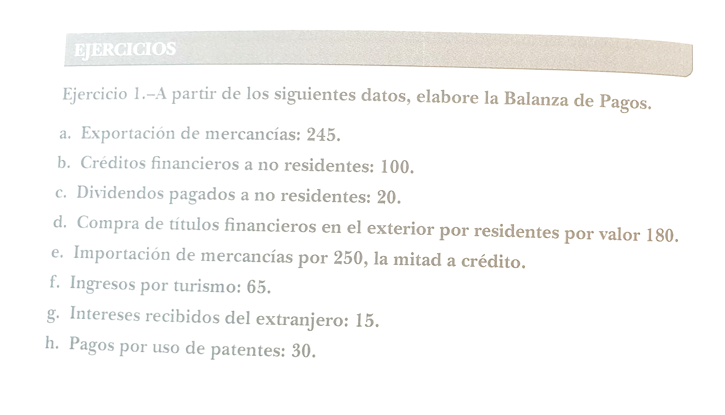 | 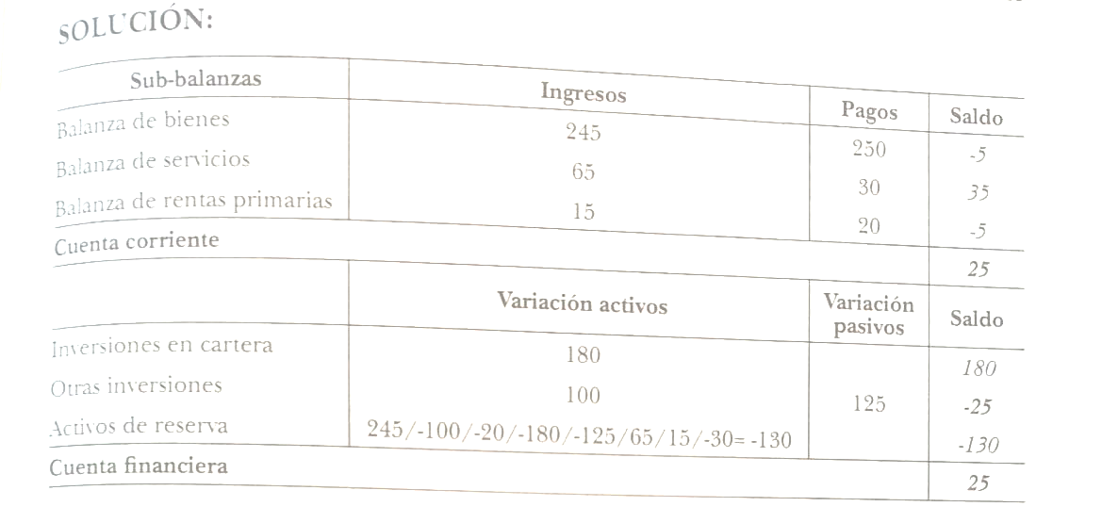
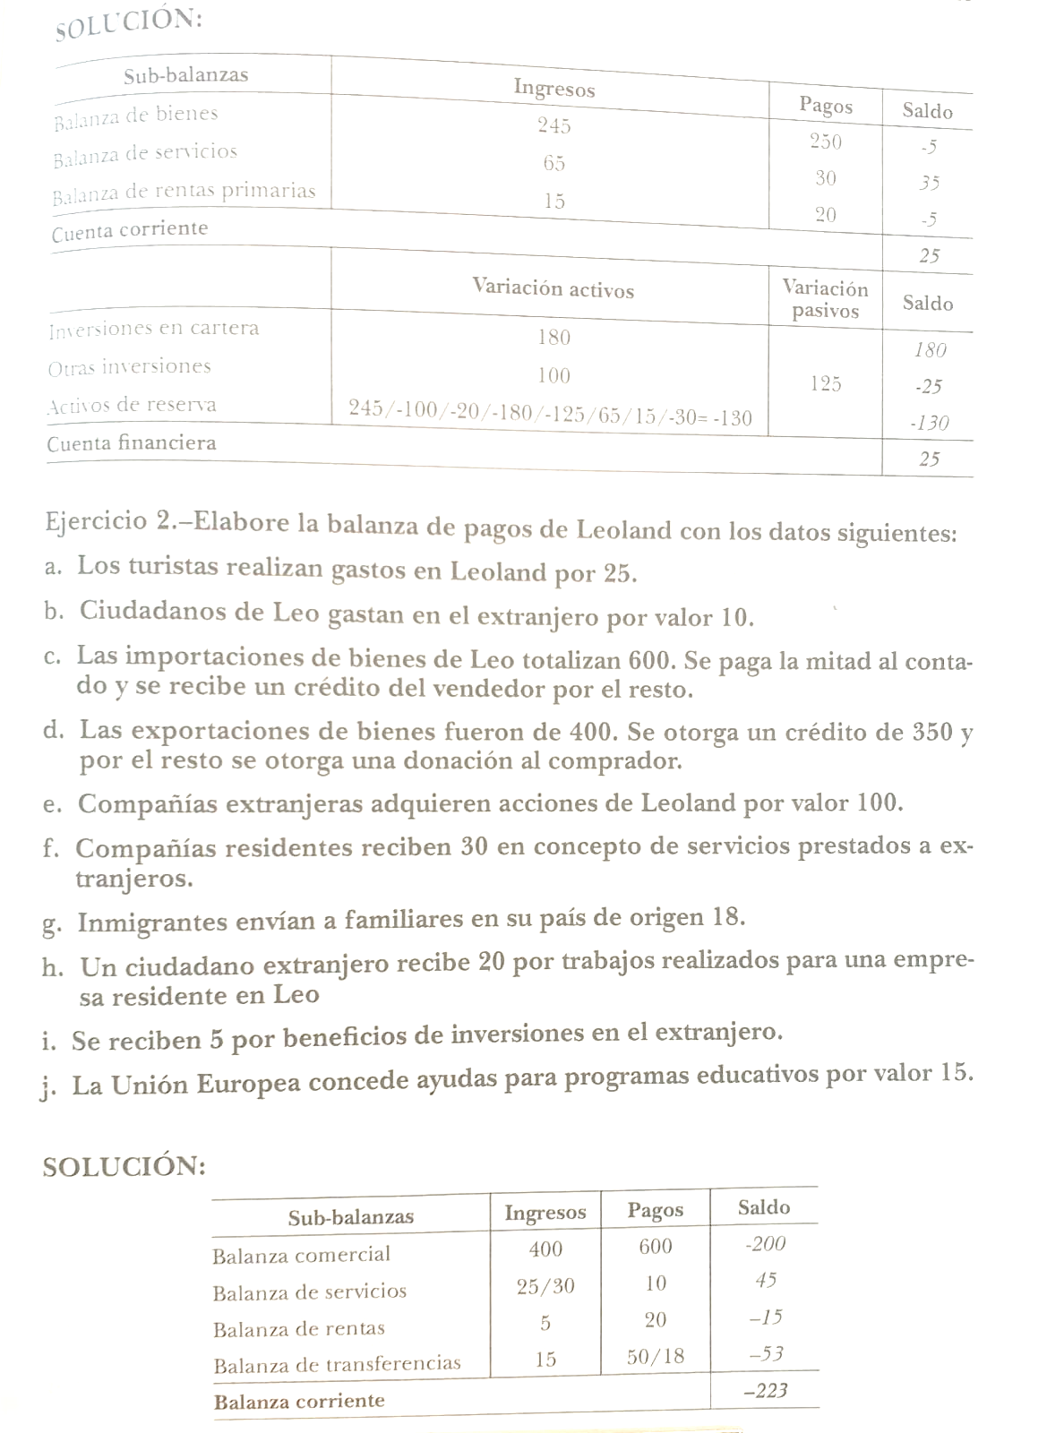 | 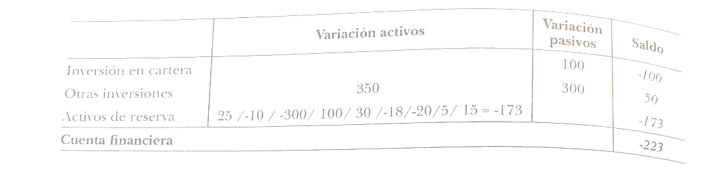
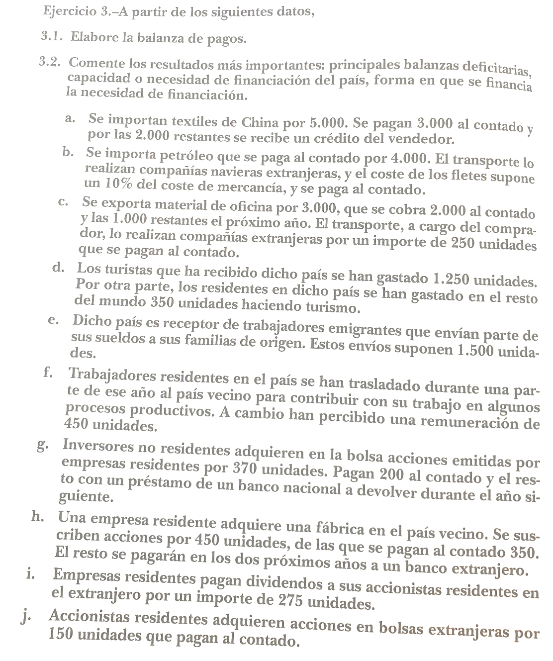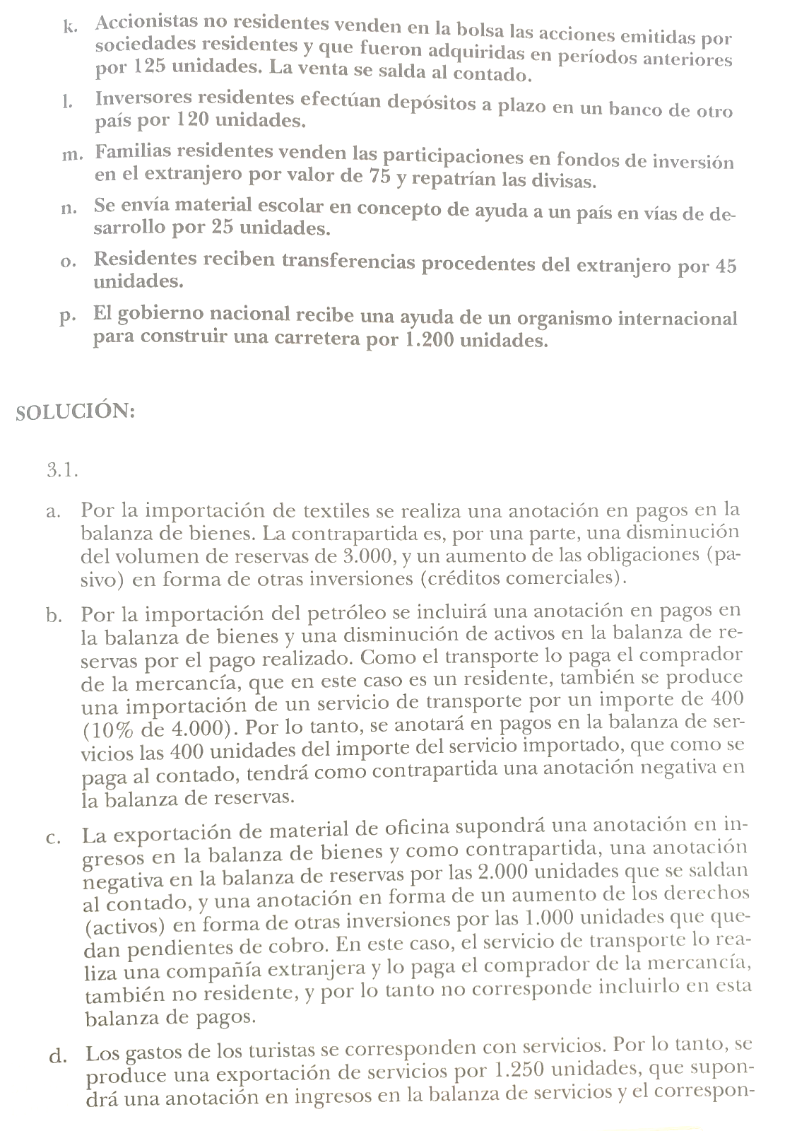 | 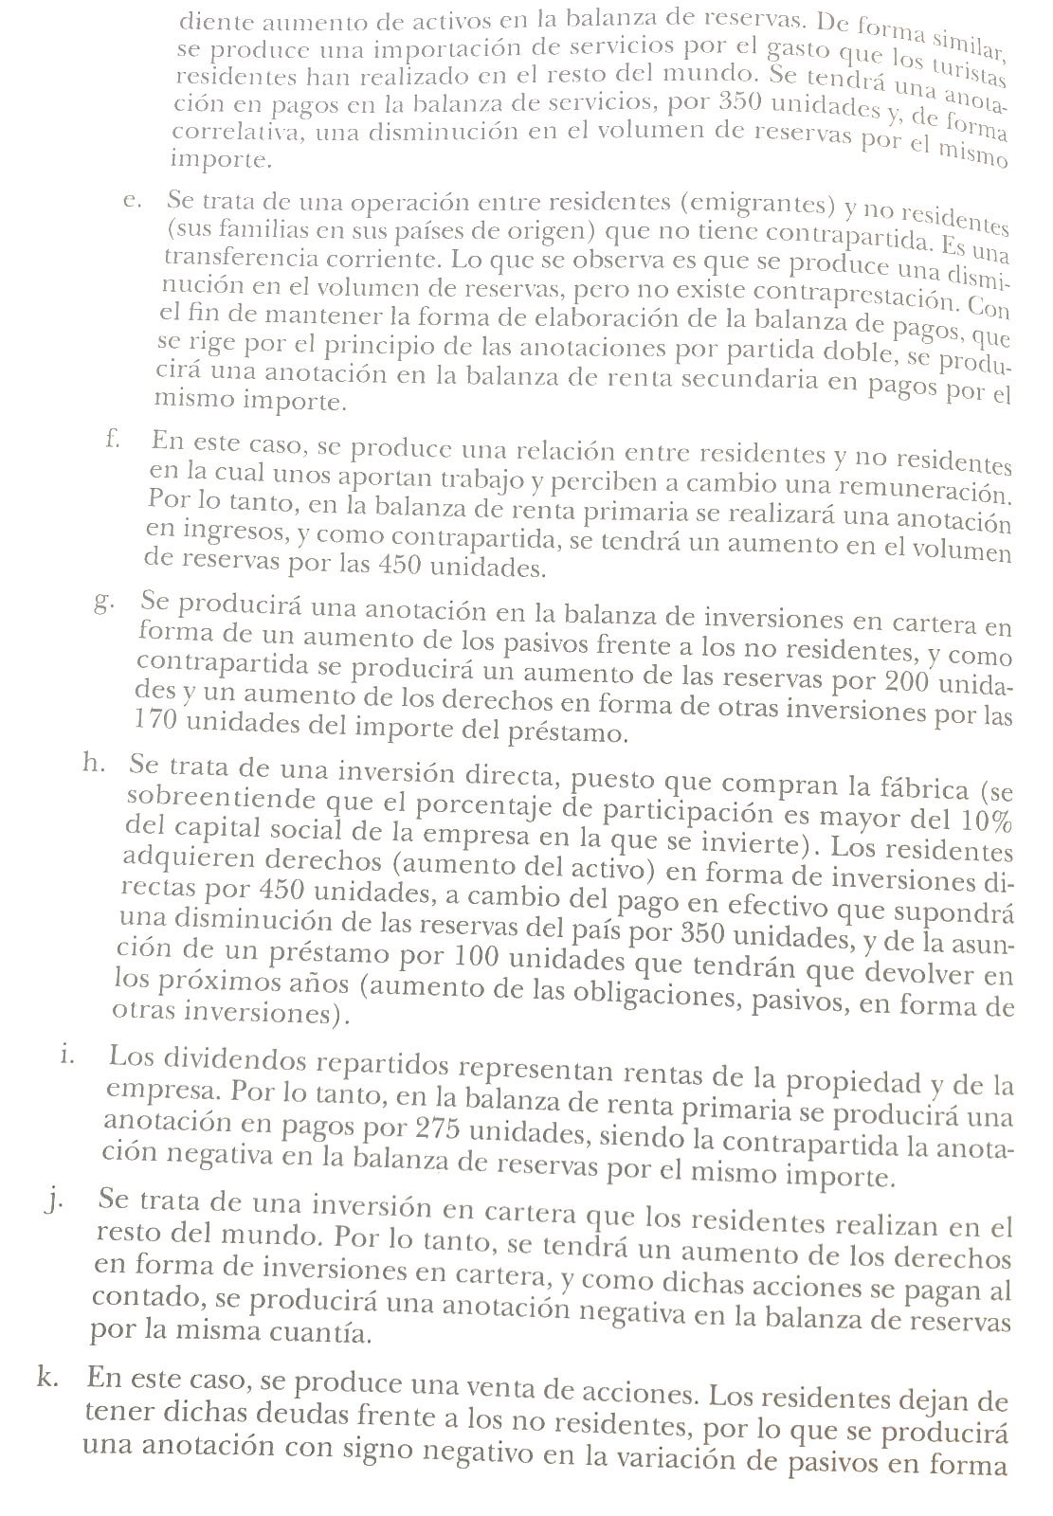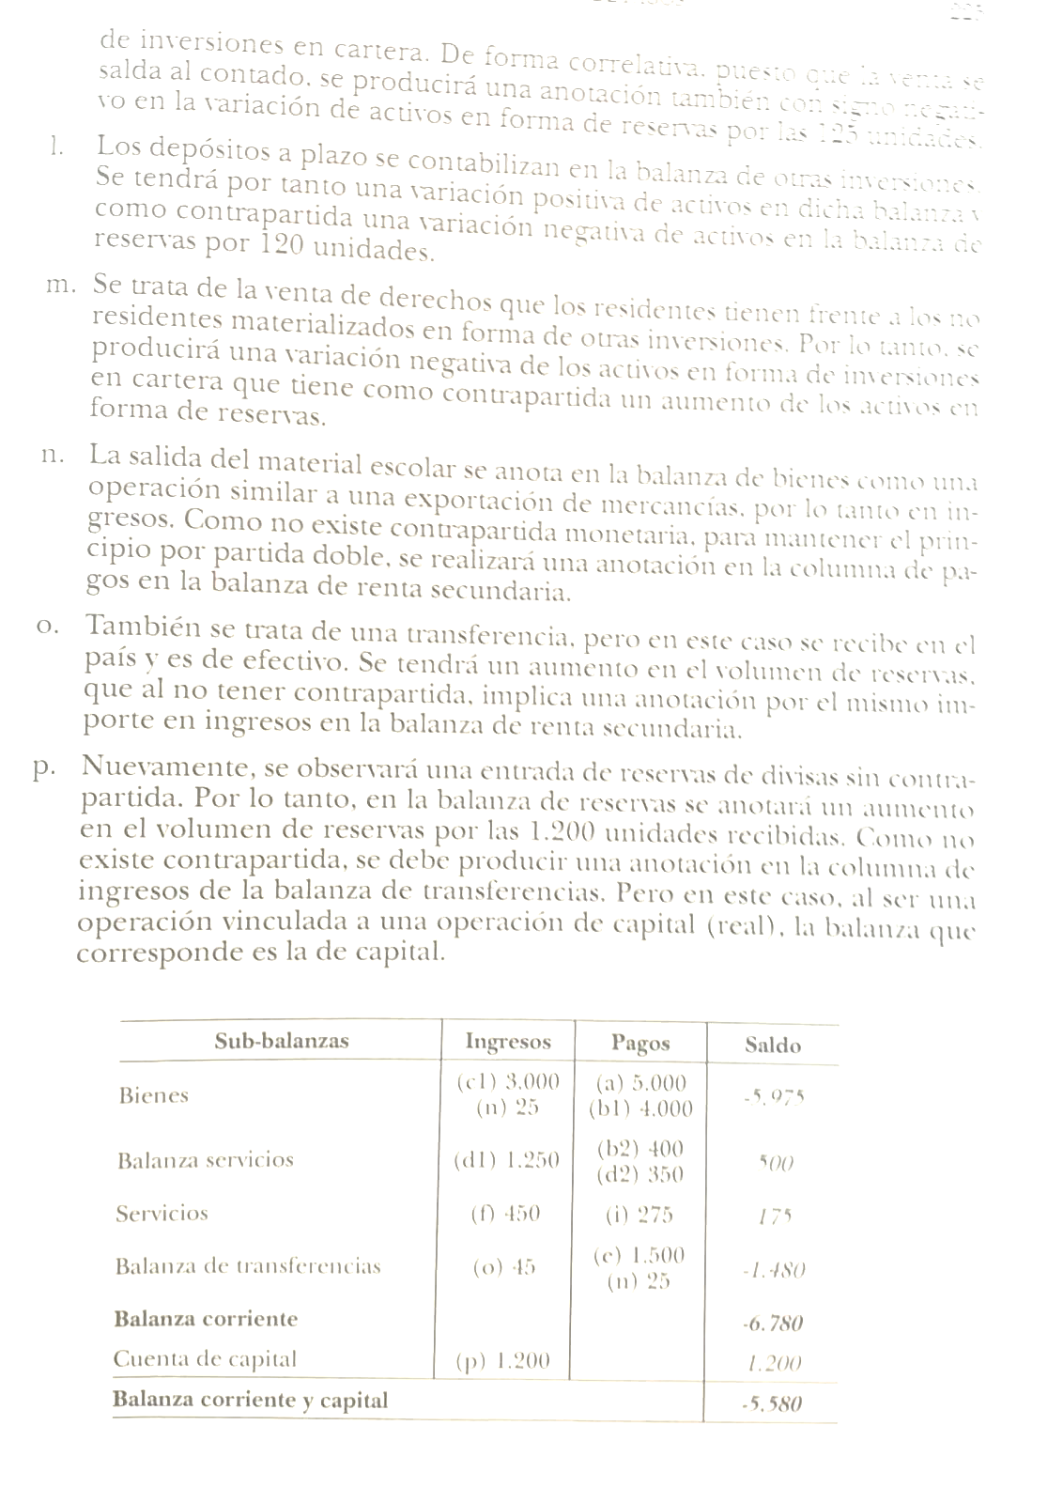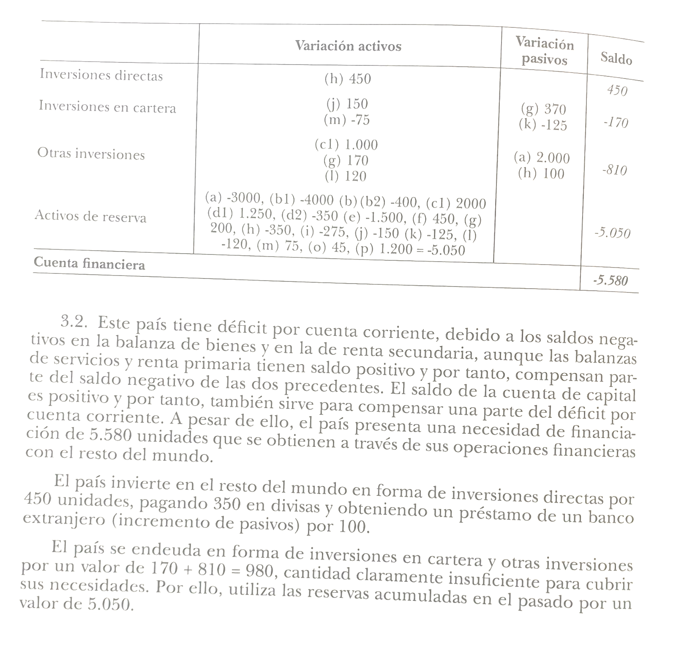

Enlace a preguntas tipo test
https://www.quia.com/quiz/6562943.html

Anexos

Anexo 1: Panorama general del Sistema de Cuentas Nacionales como marco para las estadísticas macroeconómicas y las cuentas internacionales
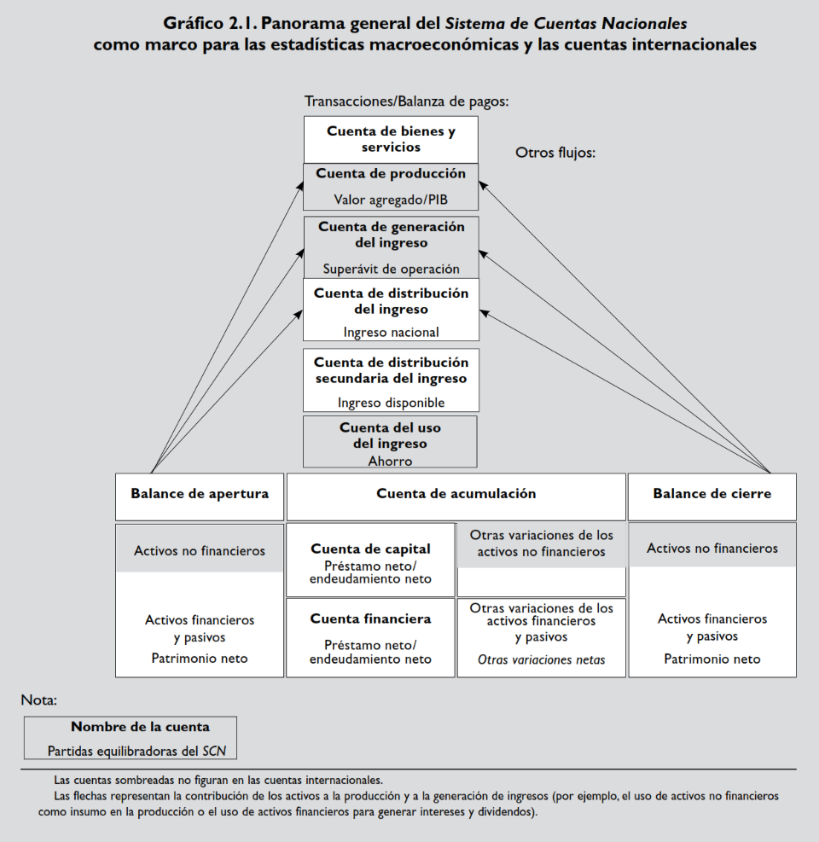
Fuente: International Monetary Fund (2009). Balance of Payments Manual, Sixth Edition. https://www.imf.org/~/media/Websites/IMF/imported-publications-loe-pdfs/external/spanish/pubs/ft/bop/2007/bopman6s.ashx

Anexo 2: Estado integrado de la posición de inversión internacional
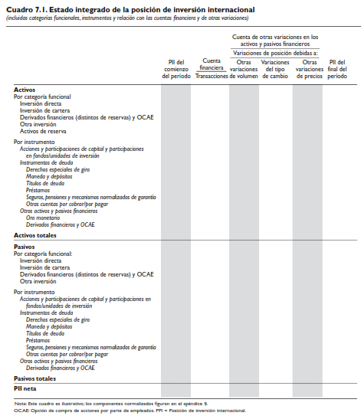
Fuente: International Monetary Fund (2009). Balance of Payments Manual, Sixth Edition. https://www.imf.org/~/media/Websites/IMF/imported-publications-loe-pdfs/external/spanish/pubs/ft/bop/2007/bopman6s.ashx

Anexo 3: Panorama general de la posición de inversión internacional
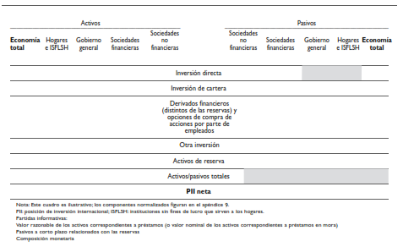
Fuente: International Monetary Fund (2009). Balance of Payments Manual, Sixth Edition. https://www.imf.org/~/media/Websites/IMF/imported-publications-loe-pdfs/external/spanish/pubs/ft/bop/2007/bopman6s.ashx

Anexo 4: Panorama general de la cuenta de otras variaciones de los activos y pasivos financieros
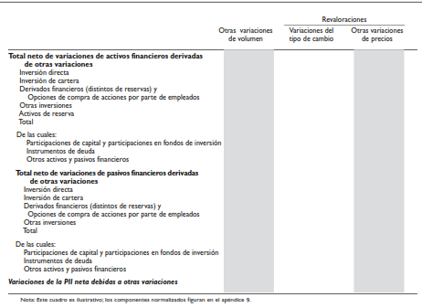
Fuente: International Monetary Fund (2009). Balance of Payments Manual, Sixth Edition. https://www.imf.org/~/media/Websites/IMF/imported-publications-loe-pdfs/external/spanish/pubs/ft/bop/2007/bopman6s.ashx

Anexo 5: Panorama general de la cuenta de bienes y servicios
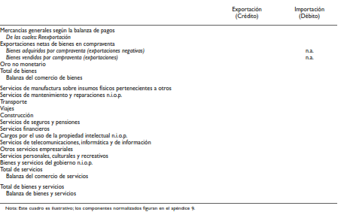
Fuente: International Monetary Fund (2009). Balance of Payments Manual, Sixth Edition. https://www.imf.org/~/media/Websites/IMF/imported-publications-loe-pdfs/external/spanish/pubs/ft/bop/2007/bopman6s.ashx

Anexo 6: Panorama general de la cuenta de capital
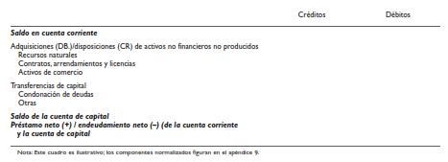
Fuente: International Monetary Fund (2009). Balance of Payments Manual, Sixth Edition. https://www.imf.org/~/media/Websites/IMF/imported-publications-loe-pdfs/external/spanish/pubs/ft/bop/2007/bopman6s.ashx

Anexo 7: Ejemplos prácticos
1. España importa alfombras de Portugal por valor de 10.000 u.m., de las que 200 son para pagar el seguro y los transportes de la mercancía. El pago se realiza la mitad al contado y la mitad a crédito a 3 años:
$$\underset{-\text{9.800}}{\underbrace{\text{BC}\text{↓}}}+\underset{-\text{200}}{\underbrace{\text{BS}\text{↓}}}+\text{R1ª}+\text{R2ª}+\text{CK}=\text{ID}+\underset{-\text{5.000}}{\underbrace{\text{IC}\text{↓}}}+\text{Derivados}+\underset{-\text{5.000}}{\underbrace{\text{ΔR}\text{↓}}}+\text{Otros}$$
2. España exporta coches a Italia por valor de 8.000 u.m. Se cobra el 25 % a través de un crédito y el resto al contado:
$$\underset{+\text{8.000}}{\underbrace{\text{BC}\text{↑}}}+\text{BS}+\text{R1ª}+\text{R2ª}+\text{CK}=\text{ID}+\underset{+\text{2.000}}{\underbrace{\text{IC}\text{↑}}}+\text{Derivados}+\underset{+\text{6.000}}{\underbrace{\text{ΔR}\text{↑}}}+\text{Otros}$$
3. España recibe turistas en el país que se gastan, entre bienes y servicios, 3.000 u.m.:
$$\text{BC}+\underset{+\text{3.000}}{\underbrace{\text{BS}\text{↑}}}+\text{R1ª}+\text{R2ª}+\text{CK}=\text{ID}+\text{IC}+\text{Derivados}+\underset{+\text{3.000}}{\underbrace{\text{ΔR}\text{↑}}}+\text{Otros}$$
4. España concede ayuda al desarrollo a África a través de una donación de 800 u.m.:
$$\text{BC}+\text{BS}+\text{R1ª}+\underset{-\text{800}}{\underbrace{\text{R2ª}\text{↓}}}+\text{CK}=\text{ID}+\text{IC}+\text{Derivados}+\underset{-\text{800}}{\underbrace{\text{ΔR}\text{↓}}}+\text{Otros}$$
5. España compra un banco mexicano por 15.000 u.m.:
$$\text{BC}+\text{BS}+\text{R1ª}+\underset{-\text{800}}{\underbrace{\text{R2ª}\text{↓}}}+\text{CK}=\text{ID}+\text{IC}+\text{Derivados}+\underset{-\text{800}}{\underbrace{\text{ΔR}\text{↓}}}+\text{Otros}$$
6. Un extranjero compra el 20% de una empresa española, por valor de 6.000 u.m.:
$$\text{BC}+\text{BS}+\text{R1ª}+\text{R2ª}+\text{CK}=\underset{-\text{6.000}}{\underbrace{\text{ID}\text{↓}}}+\text{IC}+\text{Derivados}+\underset{+\text{6.000}}{\underbrace{\text{ΔR}\text{↑}}}+\text{Otros}$$
7. España emite deuda en el extranjero por valor de 10.000 u.m.:
$$\text{BC}+\text{BS}+\text{R1ª}+\text{R2ª}+\text{CK}=\text{ID}+\underset{-\text{10.000}}{\underbrace{\text{IC}\text{↓}}}+\text{Derivados}+\underset{+\text{10.000}}{\underbrace{\text{ΔR}\text{↑}}}+\text{Otros}$$
8. Alemania condona deudas a España por valor de 18.000 u.m.:
$$\text{BC}+\text{BS}+\text{R1ª}+\text{R2ª}+\underset{+\text{18.000}}{\underbrace{\text{CK}\text{↑}}}=\text{ID}+\underset{+\text{18.000}}{\underbrace{\text{IC}\text{↑}}}+\text{Derivados}+\text{ΔR}+\text{Otros}$$

Anexo 8: Interacción de las Cuentas Nacionales y la Balanza de Pagos
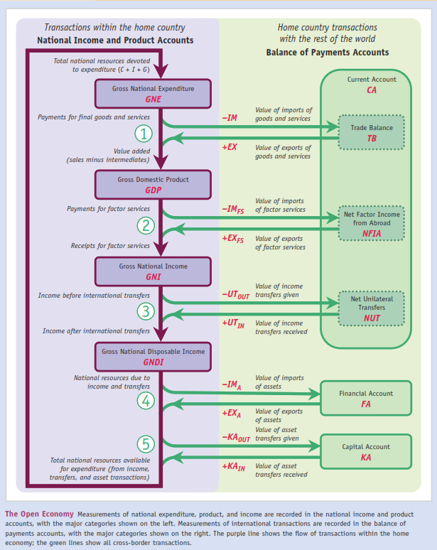
Fuente: Feenstra, R. C. & Taylor, A. M. (2014). International economics (third edition). Worth Publishers, a Macmillan Education Company.
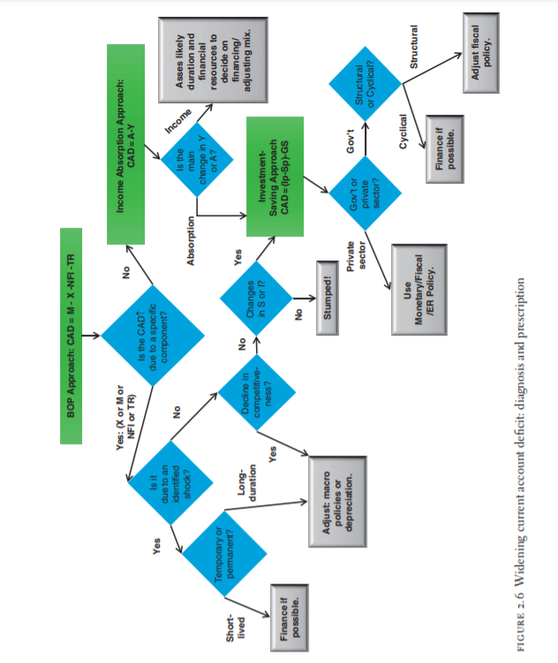

El Primer Manual es de 1948 y el Quinto de 1993.
A nivel europeo, el 6MBP se adoptó por reglamento en 2014 y, por tanto, supone una fuente de derecho vinculante. Esta base jurídica refleja la relevancia de que haya homogeneización en el sistema contable. En efecto, en caso contrario sería difícil tomar las decisiones en el contexto de una Unión Económica y Monetaria con distintas metodologías.
A pesar de que fue inicialmente la revolución keynesiana en economía lo que causó el principal impulso hacia el desarrollo de los sistemas de cuentas nacionales, estos sistemas pueden ser entendidos hoy en día como neutrales, tanto desde el punto de vista analítico como desde el punto de vista ideológico. Keynes impulsó a autores como Stone y Meade a recoger datos para analizar los desequilibrios de la economía británica.
Simon Kuznets fue galardonado con el Premio Nobel de Economía en 1971 «Por su interpretación empíricamente fundada del crecimiento económico, que ha llevado a un nuevo y más profundo acercamiento a la estructura económica y social y a los procesos de desarrollo». Nótese que no lo recibe tanto por contabilidad nacional sino por sus trabajos empíricos en macroeconomía.
Cuando los Estados Unidos entran en la guerra, el ejército, la marina, las agencias federales, etc. empiezan a pedir muchos recursos. Simon Kuznets se da cuenta, empleando contabilidad nacional, de que EEUU no puede producir todo esto a la vez y convence (indirectamente) al presidente de que EEUU tenga un ejército más pequeño pero más sostenible durante el esfuerzo bélico. De hecho, EEUU tuvo muy pocas divisiones en la Segunda Guerra Mundial (aunque muy bien suministradas). Los alemanes, por el contrario, nunca pudieron organizar correctamente su producción.
Richard Stone fue galardonado con el Premio Nobel de Economía en 1984 «Por sus contribuciones fundamentales al desarrollo de las cuentas nacionales, desde el cual se han podido mejorar en gran medida las bases para el análisis económico empírico».
El marco de las cuentas internacionales presenta una secuencia de cuentas que se refieren, cada una, a un proceso o fenómeno económico distinto y muestra vinculaciones entre ellos. Los conceptos de las cuentas internacionales se armonizan con el Sistema de Cuentas Nacionales (SCN) a fin de poder compararlos o agregarlos a otras estadísticas macroeconómicas. Las cuentas internacionales corresponden a las cuentas del resto del mundo del Sistema de Cuentas Nacionales (SCN). La diferencia estriba en que la balanza de pagos se presenta desde la óptica de los sectores residentes mientras que las cuentas del resto del mundo de las cuentas nacionales se presentan desde el punto de vista de los no residentes. Las partidas del SCN que son equivalentes a las partidas de la balanza de pagos incluyen las exportaciones e importaciones de bienes y servicios, el ingreso primario, el ingreso secundario, el saldo corriente con el exterior, el saldo de la cuenta de capital y préstamo neto/endeudamiento neto [ver Anexo A.1].
https://www.bde.es/webbe/es/estadisticas/compartido/docs/EnBreve_Estadisticas_Sector_Exterior_ES.pdf https://app.powerbi.com/view?r=eyJrIjoiM2M0ZjAzNTUtODExOS00ZGNkLThiZmMtYmMxNDkwN2JkMTgxIiwidCI6IjZhYjE1MmQ1LTllZDEtNDkwNi1iNWMyLWMwMjJhNzRhMzU2ZSIsImMiOjl9
Como veremos a continuación, las transacciones son interacciones entre dos unidades institucionales que ocurren por mutuo acuerdo o en virtud de la ley y que implican un intercambio de valor o una transferencia.
Para España y para el resto de países de la zona euro, el Banco Central Europeo pertenece al resto del mundo.
En la práctica se sugiere utilizar como referencia la permanencia en el país durante un año o más, aunque no se trata de una regla inflexible.
Las partidas de la cuenta financiera se registran en cifras netas y por separado para cada activo financiero y pasivo. El uso de los términos “adquisición neta de activos financieros” y “emisión neta de pasivos” destaca la forma en que la cuenta financiera repercute en la posición de inversión internacional, y simplifica asimismo la interpretación de los datos. Una variación positiva denota un aumento en los activos o los pasivos y una variación negativa denota una disminución de los activos o los pasivos. Sin embargo, la interpretación de un aumento o una disminución según la noción de crédito o débito depende de si el aumento o la disminución se refiere a activos o pasivos: Crédito Débito Activo ↓ ↑ Pasivo ↑ ↓ Si bien en las transacciones de la cuenta financiera no se hace hincapié en la presentación de débitos y créditos, es importante reconocer y mantener las identidades contables; por ejemplo, un crédito siempre se equipara conceptualmente con el correspondiente débito, y este último se refiere a un aumento de un activo o a una disminución de un pasivo. - Ejemplo 1: Un concesionario español importa un coche estadounidense por valor de 20.000 € a cambio de una transferencia a la cuenta que Ford mantiene en España en el Banco Santander. Se anota un pago (débito) en la cuenta corriente y un aumento de la variación neta de pasivos (crédito) en la cuenta financiera. Concretamente, aumentan los pasivos en forma de Otra Inversión (depósitos) de las instituciones financieras: un no residente (Ford) ahora tiene un derecho sobre un pasivo de un residente en España (Banco Santander). El pago del concesionario al Banco Santander es una operación interna sin reflejo en las cuentas internacionales. Como consecuencia de estas transacciones en la BP, se reduce la PII. - Ejemplo 2: Un residente realiza el desembolso de dólares para adquirir acciones extranjeras. Las acciones se anotan como un aumento de la variación neta de activos (débito) en la cuenta financiera (inversión directa) y los dólares como una disminución de la variación neta de activos (otra inversión, crédito). Los saldos de la cuenta financiera y de la PII se mantienen inalterados. - Ejemplo 3: El residente del ejemplo anterior recibe dividendos en dólares. El dividendo es un ingreso de la cuenta corriente (balanza de rentas primarias de inversión, crédito) y los dólares un aumento de la variación neta de activos (débito) de la cuenta financiera (otra inversión). Como resultado aumentan los saldos de la cuenta financiera y de la PII.
La base devengado se utiliza en las cuentas internacionales y en otros importantes sistemas estadísticos macroeconómicos (por ejemplo, cuentas nacionales, finanzas públicas y estadísticas monetarias y financieras).
Por ejemplo se aplica el principio de caja para impuestos.
Distinguimos: - Activos no financieros producidos: patentes, marcas, derechos de autor, diseños industriales… fruto de la I+D. - Activos no financieros no producidos: recursos naturales (minas, bosques, espacio radioeléctrico, etc.) y derechos de propiedad intelectual no fruto de la I+D. - Activos financieros: créditos…
Esto permite comprobar que el déficit de valor añadido de Estados Unidos con China es bastante inferior al déficit comercial calculado tradicionalmente.
La medición del comercio en términos de valor añadido (Trade in Value Added (TiVA), base de datos elaborada por la OCDE y la OMC) muestran que el comercio internacional de servicios representa aproximadamente el 50 % del total (y en el caso de España cerca del 60 %, por encima de la media de la OCDE, cercana al 55 %).
Otro concepto para enfatizar la importancia de los servicios en el comercio internacional es la curva de la sonrisa [ver tema 3.B.34]. En la producción de un bien (p.ej. un teléfono móvil), distinguimos distintas etapas: - Innovación, diseño, logística pre-venta. - Fabricación. - Distribución, venta, servicio post-venta y garantía. Nos damos cuenta de que, al final, las principales fases que generan valor añadido son las fases que están tanto al principio como al final, mientras que la fabricación y los componentes físicos (fases intermedias) generan menos valor añadido. La curva de la sonrisa 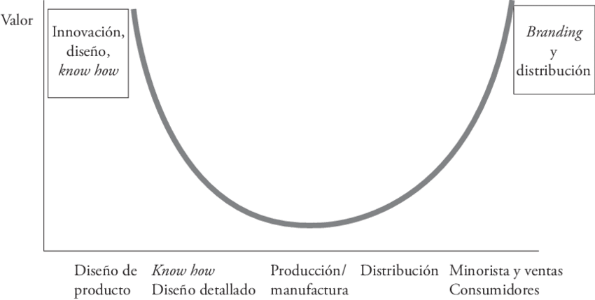 Fuente: Samper, L. (2017). Incorporando los riesgos del siglo XXI en la valuación de marcas. La Propiedad Inmaterial, 27. https://doi.org/10.18601/16571959.n24.02
El índice de facilidad para hacer negocios (Doing Business) fue creado en 2004 por el Banco Mundial. Este índice dejó de ser publicado a partir de 2021, luego del escándalo que sacó a la luz la manipulación de datos para mejorar o empeorar las posiciones de determinados países. https://www.worldbank.org/en/businessready En 2023, el Grupo Banco Mundial está implementando un nuevo índice para evaluar el entorno empresarial y de inversión a nivel mundial, el Business-Ready (B-READY). El B-READY mejora y reemplaza a Doing Business.
En la Contabilidad Nacional hay dos cuentas de renta primaria: una cuenta de generación –la cuenta de explotación–, que registra la producción de renta primaria en el proceso productivo, y una cuenta de asignación –la cuenta de asignación de la renta primaria–, que registra la distribución de la renta primaria a los proveedores de factores productivos. En las cuentas internacionales, los flujos de renta primaria están vinculados a la cuenta de asignación de la renta primaria.
Una transferencia es un asiento correspondiente al suministro de un bien, servicio, activo financiero u otro activo no producido por parte de una unidad institucional a otra unidad institucional sin contraprestación económica. Las transferencias pueden ser corrientes o de capital. El objetivo de las transferencias de capital es aumentar el capital productivo de la economía por lo que son transferencias vinculadas a la adquisición de activos fijos (inversión productiva). Las transferencias corrientes persiguen aumentar el nivel de renta disponible del receptor, que puede usarlas libremente para aumentar su consumo o, menos habitualmente, su inversión. La distinción práctica no es siempre sencilla, por lo que el FMI ha optado por definir las de capital y clasificar todas las demás como corrientes. Así, las transferencias de capital son transferencias en las que se traspasa la propiedad de un activo fijo; o que obligan a una de las partes a adquirir o enajenar un activo; o en las que el acreedor condona un pasivo. Es importante distinguir una condonación (transferencia voluntaria para el acreedor) de una cancelación de deuda incobrable, que se anota como otros cambios en volumen de la Posición de Inversión Internacional.
https://www.bde.es/webbe/es/estadisticas/compartido/docs/notaNGEU.pdf
El término cuenta de capital es por el deseo de mantener coherencia con el SCN que hace una distinción entre las transacciones de capital y las transacciones financieras.
Para las ayudas MRR se considera siempre que el sector AAPP es el beneficiario, dado que las áreas que se prevé financien caen dentro del ámbito de decisión de los gobiernos. https://www.bde.es/webbe/es/estadisticas/compartido/docs/notaNGEU.pdf
La cuenta de capital del Sistema de Contabilidad Nacional anota la formación de capital de todos los activos físicos, producidos y no producidos. En las cuentas internacionales la cuenta de capital solo incluye transacciones de activos no producidos, no financieros. Pero la tenencia de estos activos no se anota en la Posición de Inversión Internacional porque no hay un pasivo de contrapartida Las transacciones en activos producidos se anotan en las balanzas de bienes y servicios que no distinguen si estos productos están destinados a uso corriente o de capital.
La Inversión Directa incluye todas las transacciones (y saldos y rentas) de inversión que se deriven de operaciones financieras entre empresas de un mismo grupo (con la excepción de los derivados financieros). El 6MBP da instrucciones precisas para delimitar qué empresas deben considerarse dentro de un mismo grupo.
https://es.wikipedia.org/wiki/Anexo:Pa%C3%ADses_por_reservas_internacionales_en_d%C3%B3lares_estadounidenses
Hasta la adopción del euro, la variación de reservas era una partida acomodante, por incluir ciertos activos exteriores, reconocidos internacionalmente, como el oro y algunas divisas, a disposición de las autoridades monetarias para financiar o absorber desequilibrios de la balanza, facilitando así el ajuste de los ingresos y pagos con el resto del mundo. La pertenencia de España a la Unión Económica y Monetaria (UEM), con una moneda común (el euro), ocasiona que ya no se produzcan estas entradas y salidas de otras monedas de reserva, sino que ciertos pagos internacionales se efectúen en la propia moneda. Por ello, la partida reservas ahora registra los movimientos en activos líquidos extranjeros, distintos de los de la zona UEM, por ejemplo, las letras del tesoro de Estados Unidos.
TARGET: Trans-European Automated Real-time Gross settlement Express Transfer.
Una capacidad de financiación conlleva un aumento en el stock de activos menos pasivos financieros. Por el contrario, una necesidad de financiación conlleva una disminución en el stock de activos menos pasivos financieros.
Campos, R. G. & Paz Luque, P. F. (2023). El canal de renta real y las depreciaciones contractivas en un modelo de agentes heterogéneos para América Latina. Banco de España. https://doi.org/10.53479/29820 / https://repositorio.bde.es/bitstream/123456789/29820/1/be2302-art02.pdf
La rentabilidad implícita se deriva combinando los datos de la balanza de pagos y la posición de inversión internacional como el cociente de los ingresos (pagos) por rentas de inversión y los activos (pasivos) en el período anterior.
Para economías con una PII y una CNF* equilibrada, un tipo de interés implícito de los activos superior al de los pasivos generará un superávit en la balanza de rentas primarias de inversión, y viceversa. Si hay dudas sobre la solvencia del país, la rentabilidad de los pasivos superará a la de los activos y la balanza de rentas primarias anotará un déficit, ejerciendo mayor presión sobre la sostenibilidad del país. En Estados Unidos, se da la paradoja de que mantiene una PII deudora, pero, como los títulos de deuda americana en manos de no residentes pagan unos tipos relativamente bajos, la economía obtiene sistemáticamente un superávit en la balanza de rentas primarias de inversión.

